नेपाल जैविक विविधता रणनीति तथा कार्यन्वयन योजना परिमार्जन कार्यक्रम अन्तर्गत गरिएको स्थलगत अन्तरक्रिया कार्यशालाको
प्रतिवेदन


Contents
अध्याय-१ 5
१. विषय प्रवेश/परिचय (Introduction) 5
२. उदेश्य 5
अध्याय-२ 6
३. अन्तरक्रिया प्रकृया (Process and Methodology) 6
अध्याय-३ 8
४. नतिजा (Result) (summary of disaggregated participants table) 8
४.१ जैविक विविधताको अवस्था र देखिएका परिवर्तनहरु (GrAQ1) 8
❖ ४.१.१. कृषि 8
❖ ४.१.२ वन 8
❖ ४.१.३ वन्यजन्तु 8
❖ ४.१.४ घासे मैदान 8
❖ ४.१.५ सिमसार र जलचर 9
४.२ परिवर्तनका कारणहरु (GrAQ2) 10
४.३ जैविक विविधताका क्षेत्रमा संचालित कार्यक्रमहरु (GrAQ3, GrCQ3) 11
❖ ४.३.१ स्थानीय, जिल्ला र प्रदेशस्तरमा संचालित कार्यक्रम र सफल अभ्यासहरु 11
❖ ४.३.२ प्राकृतिक श्रोतबाट प्राप्त हूने लाभहरू मा तपाईहरूको/सबैको समान पहुँच कसरी क़ायम गरिएको छ? लाभको बांडफाड के कसरी गर्नू भएको छ ? (GrCQ3) 11
४.४ समस्या र चुनौतिहरु (GrAQ4 + GrBQ3 + GrCQ5 + Prov GrAQ3 +ProvGrCQ5) 13
❖ ४.४.१ संरक्षण, व्यवस्थापन, उपयोग, जै.वि. मा ह्राष, परम्परागत ज्ञान, लाभको बाडफाँट (GrAQ4, Prov GrAQ2) 13
❖ ४.४.२ पहुँच र लाभको बाडफाँट मा चुनौती (Prov GrCQ3) 14
4.५. IPLC को योगदान र परम्परागत ज्ञान को प्रयोग (Gr A Q5 +Gr C Q1 +Gr C Q2) (Prov GrCQ2) 15
❖ प्रयोगमा भएका स्थानीय परम्परागत ज्ञान, सीप र अभ्यासहरू के के छन्? (Gr A Q5) 15
❖ जैविक विविधता (कृषि, वन, चरनभूमि, सिमसार आदि) संरक्षणमा IPLC ले कसरी योगदान पुर्‍याइरहेका छन् ? (Gr C Q1) 15
❖ जैविक विविधता संरक्षणमा समुदायको लगानी कस्तो छ ? (Gr C Q8) 16
❖ IPLC को सहभागिता कस्तो छ ? (prov Gr C Q1) 17
४.६ जैविक विविधतालाइ मुलप्रवाहीकरण गर्न र NBSAP को कार्यन्वयनको लागि समन्वय र सहकार्य (Gr A Q6+ Gr B Q5+Gr B Q6+ Gr B Q7+ Prov Gr A Q 4, 5&6 +prov Gr B Q4) 18
❖ नीतिगत र कानुनी व्यवस्था (Gr BQ5 and Q7, provGrA Q1 and Q6) 18
❖ संस्थागत संरचना (अन्तरसरकारी र अन्तरक्षेत्रीय, Intergovernmental and intersectoral) (GrB Q5 and Q6 + prov GrA Q4) 18
❖ जै. वि. संरक्षण र बिकास बिचको सन्तुलनता (prov Gr B Q6) 19
❖ सरोकारवालाहरुको सहभागिता (GrA Q6+ prov Gr B Q4) 20
❖ जै. वि. संरक्षण र व्यवस्थापनमा निजी क्षेत्रसँग सहकार्य अबिबृद्धि (Prov Gr A Q5 + prov Gr B Q3) 20
४.७ सरोकारवालाहरुको क्षमता अभिवृद्धि (Gr A Q7+Gr B Q4+ Prov Gr A Q7) 22
४.८ जै. वि. संरक्षण र व्यवस्थापनका लागि प्राथमिकताका कार्यहरू (Priority Actions) (Prov Gr C Q 6 + Prov Gr B Q7 ) 23
❖ जै. वि. संरक्षण, व्यवस्थापन र उपयोगका लागि पहुँचमा वृद्धि (Gr C Q7 ) 23
❖ आदिवासी जनजातिको सहभागिता बढाउन (Gr C Q6) 23
❖ परम्परागत ज्ञानको उपयोग बढाउन (Gr C Q6) 24
❖ लाभको बढोत्तरी गर्न (Gr C Q6) 24
४.९ जैविक विविधतामा लगानी वृद्धिका सम्भावना र उपायहरु (Gr A Q 8+ Gr B Q8+ Prov Gr A Q 8, Prov Gr B Q 8) 25
४.१० भौतिक पुर्वाधार निर्माणबाट जै. वि. मा परेको असर (Gr B Q1+ Prov GrB Q1) 26
❖ असरका किसिम र कारणहरु 26
❖ जैविक स्रोतहरूमाथिको परम्परागत अधिकारमाथिको प्रभाव (Gr C Q4 +Prov Gr C Q4) 26
❖ न्यूनीकरणकालागि गरिएका प्रयासहरु (Gr B Q2, Prov Gr B Q2) 27
❖ जै. वि. संरक्षण र बिकास बिचको सन्तुलनता कायम गर्न आवश्यक कार्यहरु (Prov GrB Q6) 28
४.११ प्रदेशस्तरमा हाल भएका जै. वि. सम्बन्धि नीतिगत र कानुनी व्यवस्था तथा संस्थागत संरचना (Prov Gr A Q1) 29
❖ नीतिगत 29
❖ कानुनी 29
❖ संस्थागत 29
४.१२ मानव वन्यजन्तु द्वन्द न्यूनीकरण (Prov. Gr B Q5) 31
❖ समस्या: 31
❖ समाधान: 31
❖ मुख्य विधिहरू: 31
४.१३ अन्य/ विविध विषयहरु (जै. वि. संग सम्बन्धित field बाट प्राप्त सुझाव, भनाइ, सफलता कथा, समन्वय, आदि) 32
अनुसूचीहरु: 33

अध्याय-१

१. विषय प्रवेश/परिचय (Introduction)
नेपाल, जैविक विविधता महासन्धि (CBD) को पक्ष राष्ट्रको रूपमा जैविक विविधताको संरक्षण र दिगो व्यवस्थापनमा प्रतिबद्ध रहेको छ । यस प्रतिबद्धतालाई कार्यान्वयन गर्न, नेपाल सरकारले वन तथा वातावरण मन्त्रालय (MoFE) मार्फत नेपाल जैविक विविधता रणनीति तथा कार्ययोजना (NBSAP) तयार गर्ने कार्य अघि बढाएको छ । यसको मुख्य उद्देश्य K-M GBF का लक्ष्यहरूलाई राष्ट्रिय स्तरमा कार्यान्वयन गर्नु हो ।
NBSAP को परिमार्जन र अद्यावधिक गर्ने क्रममा, स्थानीय समुदाय, सरकारी निकाय, र अन्य सरोकारवालाहरूको सक्रिय सहभागितामा स्थलगत छलफल कार्यशालाहरू UNDP र MoFE को सहयोगमा ग्रीन फाउन्डेसन नेपाल (Green Foundation Nepal (GFN) सहजीकरण गरेको छ । ले UNDP र MoFE को सहयोगमा सम्पन्न भएका यी कार्यक्रमहरूको मुख्य उद्देश्य जैविक विविधता संरक्षणसँग सम्बन्धित सरोकारवालाहरूको विचार र सुझाव संकलन गर्नु रहेको थियो ।
सुदूरपश्चिम, लुम्बिनी, र कर्णाली प्रदेशका ९ वटा स्थानीय तहमा,३ वटा जिल्ला स्तरमा र २ वटा प्रदेश स्तरमा छलफलहरू आयोजना गरिएको थियो । छलफलहरूमा शे-फोक्सुण्डो, बर्दिया र शुक्लाफाँटा राष्ट्रिय निकुञ्ज, दार्चुलाको अपिनापा संरक्षण क्षेत्र, कर्णाली र भेरी करिडोर र मध्यवर्ती क्षेत्र जस्ता जैविक विविधता संरक्षणका प्रमुख क्षेत्रहरूमा केन्द्रित रहेर जैविक विविधता र संरक्षणका विभिन्न विषयहरूमा गहिरो छलफल संचालन गरिएको थियो । सहभागीहरूलाई तीन समूहमा (जैविक बिबिधता संरक्षण समुह, जैविक बिबिधता मुलप्रबाहिकरण र जैविक बिबिधतामाथिको अधिकारमुखी समुह ) विभाजन गरी समूहगत छलफल गराईएको थियो, जहाँ उनीहरूले जैविक विविधता संरक्षण र दिगो उपयोगका उपायहरूमा आफ्ना सुझावहरू प्रस्तुत गरेका थिए ।
कार्यक्रमले स्थानीय समुदायलाई जैविक विविधता संरक्षणका लागि जिम्मेवार र सक्रिय बनाउन मद्दत पुर्‍याउने विश्वास गरिएको छ, र यसले नेपालको जैविक विविधतालाई दिगो रूपमा संरक्षण गर्न महत्त्वपूर्ण योगदान पुर्‍याउने छ ।

२. उदेश्य
- NBSAP निर्माण प्रक्रियामा सरोकारवालाहरूलाई संवेदनशील बनाउने,
- सरोकारवालाहरूको सहभागिता, निर्णय लिने, पहुँच र लाभ बाँडफाँडको बारेमा अवस्थित अभ्यासहरू, प्रक्रियाहरू र संस्थागत संयन्त्रहरूको दस्तावेजीकरण गर्ने,
- जैविक विविधता व्यवस्थापन/संरक्षणको बारेमा सरोकारवालाहरू र अधिकार धारकहरूको स्थानीय/परम्परागत र रैथाने ज्ञान र अभ्यासहरूको दस्तावेजीकरण गर्ने,
- NBSAP को कार्यान्वयन र अनुगमनमा सरोकारवालाहरू र अधिकार वालाहरूको अर्थपूर्ण सहभागिता सुनिश्चित गर्ने,
- NBSAP मा एकीकृत गर्न सकिने रैथाने ज्ञान र स्थानीय अभ्यासहरूको प्रतिकृति र स्तरोन्नतिको लागि सिफारिसहरू प्रदान गर्ने

अध्याय-२

३. अन्तरक्रिया प्रकृया (Process and Methodology)
ग्रीन फाउन्डेसन नेपालको सहजीकरणमा सञ्चालन भएको यस कार्यक्रमको उद्देश्य नेपाल जैविक विविधता रणनीति तथा कार्ययोजनाको पुनरावलोकनको लागि समुदाय स्तरमा छलफल गरि सुझावहरु संकलन गर्नु थियो । कार्यक्रम सञ्चालन गर्नका लागि स्थानीय सम्पर्क व्यक्तिहरू (ग्रीन फाउन्डेसन नेपालका शाखाहरु , सामुदायिक वन उपभोक्ता महासंघ, जिल्ला तथा स्थानीय महासंघ, आदिवासी जनजाति महासंघ, अन्य सरकारी निकाय) सँग समय, स्थान, सहभागिता, तथा कार्यक्रमको तालिका सम्बन्धी परामर्श गरिएको थियो । साथै, सम्बन्धित निकायहरू (स्थानीय तह, प्रदेश कार्यालय, महासंघ) मा पत्राचार गरी कार्यक्रमको जानकारी प्रदान गरिनुका साथै सहभागिताका लागि औपचारिक निमन्त्रणा पठाइयो ।

कार्यक्रम औपचारिक तथा अनौपचारिक विधिबाट सञ्चालन गरिएको थियो । सेवा-प्रवाहक (ग्रीन फाउन्डेसन नेपाल) द्वारा कार्यक्रमको उद्देश्य माथि प्रकाश पार्दै परिचयात्मक सत्र सुरु गरिएको थियो । त्यसपछि, नेपाल जैविक विविधता रणनीति तथा कार्ययोजना पुनरावलोकन सम्बन्धी प्रस्तुति दिइयो, जसमा सहभागीहरूले छलफल गरी आफ्नो सुझाव प्रस्तुत गर्नुभएको थियो । सहभागीहरूलाई तीन समूहमा विभाजन गरी, प्रत्येक समूहलाई विषयगत प्रश्नावलीमा छलफल तथा परामर्श गराइयो । समुहगत छलफलपछि निष्कर्षहरू सहित ब्राउन पेपरमा लेखेर प्रतिनिधिले प्रस्तुत गर्नु भएको थियो जसमा अन्य समुहहरुले नि सुझावहरु दिनु भएको थियो । अन्त्यमा, सेवा-प्रवाहक द्वारा कार्यक्रमको समिक्षा गरियो र सहभागीहरूबाट सुझाव संकलन गर्दै कार्यक्रम समापन गरियो ।
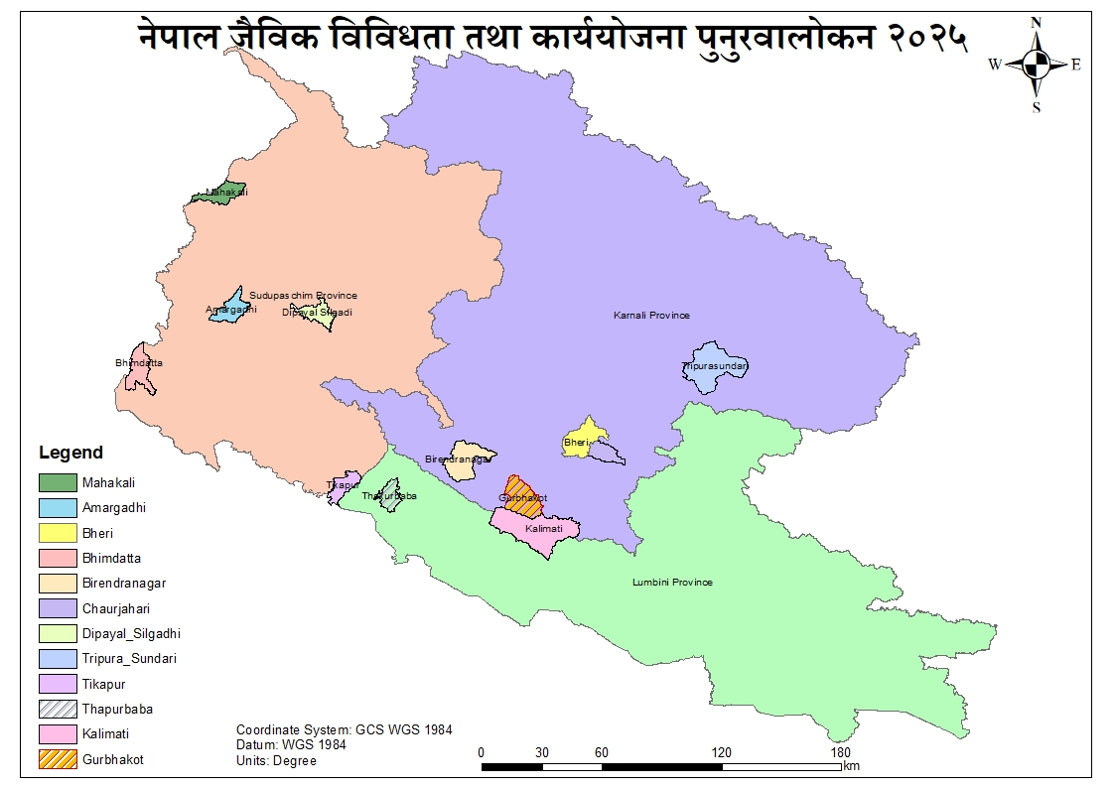
तस्बिर १ : स्थलगत अन्तरक्रिया गरिएको क्षेत्र

अध्याय-३

४. नतिजा (Result) (summary of disaggregated participants table)

४.१ जैविक विविधताको अवस्था र देखिएका परिवर्तनहरु (GrAQ1)
विगत ५-१० वर्षको अवधिमा जैविक विविधता (कृषि, वन, संरक्षित क्षेत्र, जलाधार र घासें मैदान/चरन क्षेत्र) को संरक्षण, बयबस्थापन र सदुपयोगमा के कस्तो परिवर्तन देखनु भएको छ ?

४.१.१. कृषि
- लालीगरास चाँडै फुलेको देखिनु ,वन पातलिँदै गएको (वनमारा उम्रेको) ,वन क्षेत्र टुक्रिएको (पूर्वाधार निर्माण) , वन डढेलोको प्रकोप बढेको (डडेल्धुरा)
- विभिन्न रैथाने उपजहरुको उत्पादन घट्दै गएको र स्थानीय पशुपालन गर्ने घरधुरी संख्या घट्दै गएको (दार्चुला)
- रसायनिक मल, किटनाश औषधि, हाइब्रिड बिउको प्रयोग ,रैथाने वालीको संरक्षण नहुनु कोदो, फापर, बिनो, कागुनो ,गुराँस, कपास परम्परागत कृषि प्रणाली (डोटी र ठाकुरबाबा न.पा बर्दिया)
- नदीको कटानले कृषि योग्य जमिन घट्दै गएको (टिकापुर न.पा कैलाली)
- हाइब्रिड बिउ भिजनलाई प्राथमिकता (कालिमाटी गाउँपालिका सल्यान)
- चैते धान, पुरानो बाली हराएको नयाँ बाली थपिएको, नयाँ फलफूलको प्रजाति थपिएको (नयाँ केरा, किवि, एभोगाडो) (चौरझारी,रुकुम पश्चिम)
- रैथाने कृषि उपजको लोप (कालो सिमि- डोल्पा) हुँदै जानु र नयाँ हाइब्रेड जातको क्षेत्र विस्तार हुनु,

४.१.२ वन
- वन डढेलोको प्रकोप बढेको, क्षेत्रफ़ल घटेको (डडेल्धुरा, कैलाली, सल्यान, सुर्खेत), क्षेत्रफल बढेको (बाँकी), वन क्षेत्रका गैरकाष्ठ वन पैदावार घट्दो क्रममा (डोल्पा), वन क्षेत्र टुक्रिएको (पूर्वाधार निर्माण- डडेल्धुरा)
- वृद्धि भएको, हल सामुदायिक वन, कबुलियती वन, धार्मिक वन र निजि वन

४.१.३ वन्यजन्तु
- कृषि हानिकारक वन्यजन्तुहरूको वृद्धि भई कृषिवाली नोक्सान (बाँदर, बदेल), वन्यजन्तुको संख्यात्मक वृद्धि तर आहारामा कमी (डोटी), मानव वन्यजन्तु द्वन्द बढेको, वन्यजन्तुहरू लोप हुँदै गएको (कोइली, माछा, गिद्द)-सुर्खेत, बाघको सङ्ख्या घटेको (रुकुमपश्चिम), Increase in mega-species number: Tiger, Rhino, Elephant, Vulture (शुक्लाफाँटा)

४.१.४ घासे मैदान
- घट्दै गएको, झाडीमा परिवर्तन हुँदै, मिचाहा प्रजाती (कुरी, वनमारा), डाले घाँस बढेको, भुइँ घाँस घटेको (रुकुमपश्चिम), अनिन्त्रित आगलागी, बढ्दो क्रममा रहेको, सामुदायिक वन उ.स. र कृषकहरूले संरक्षण गर्ने गरेको |

४.१.५ सिमसार र जलचर
- घट्दै गएको , तलाउ, पोखरी, नाउला, खाल निर्माण संरक्षणमा कम चासो , सीमसार क्षेत्र अतिक्रमण, जलाचारको चराचुरुङ्गीहरूको सङ्ख्या वृद्धि, ताल कुण्डहरू पुरिदै गइरहेका (कैलाली), भूकम्पको कारण पानीको मुहान सुकेको (जाजरकोट, रुकुमपश्चिम)
- जलचर प्रजातिहरू लोप हुँदै जानु, माछाको नयाँ प्रजाति थपिएको (पंघास) (रुकुमपश्चिम), Gharial Translocation (शुक्लाफाँटा), डल्फिन, ओत्, गोही, घडियालको सङ्ख्या वृद्धि भएको (कैलाली)

४.२ परिवर्तनका कारणहरु (GrAQ2)
यस्ता परिवर्तनका कारणहरू के के हुन ?
- जलवायु परिवर्तन , रैथाने जातहरू छनोटमा कमी (बढी उत्पादन हुने जातहरू छनोट), यान्त्रीकरणको प्रभाव
- जनचेतनाको अभाव, भू-उपयोग परिवर्तन, पेशा परिवर्तन, अव्यवस्थित भौतिक विकास निर्माणका कार्य (सडक, विद्युत प्रशारण विस्तार) वनक्षेत्र समुदायमा हस्तान्तरण, बसाई सराइ गरेर स्थानीय समुदाय विस्थापित, युवाहरु बैदेशिक रोजगारमा जानु
- संरक्षणमा मात्र ध्यान दिने नीति हुनु (ठाकुरबाबा), मध्यवर्ती तथा संरक्षित क्षेत्रमा नदीजन्य पदार्थ थुप्रिएको, मिचाहा झाडी बुटयानले अतिक्रमण, भूमिहीन सुकुमबासी
- जनचेतनाको कारणले जैविक विविधतामा सकारात्मक परिवर्तन भएको, नेपाल सरकारले लाएका विभिन्न ऐन कानुन तथा कार्यक्रमहरू जस्तै राष्ट्रियप्रति चुरे संरक्षण ऐन, जलचर संरक्षण ऐन जस्ताले अझ सहयोग पुगेको (कैलाली)
- चोरी, तस्करी, मिचाह प्रजातिको विस्तार (वन मारा)
- विभिन्न खाली ठाउँमा वृक्षारोपण बढेको साथै वनजङ्गलमा गरिने संरक्षण बढेको, वन संरक्षण र विभिन्न जनचेतनामूलक कार्यक्रमले गर्दा वन्यजन्तु बढ्दो क्रममा रहेको, मिचाहा प्रजातिले गर्दा पुरानो घाँसहरू हराएको (रुकुमपश्चिम)
- वन संरक्षणमा समुदायको जागरण, कानुनी कठोरता, आधुनिक कृषि प्रणालीको अनुसरण गर्न नसकिएको, कृषिको व्यवसायकरणमा युवाहरू आकर्षण हुन नसकेको, व्यवस्थापकीय ज्ञान, सीप तथा इच्छाशक्तिमा कमी |
- नीतिगत परिवर्तन (वैज्ञानिक वन व्यवस्थापनको असफलता), प्राकृतिक प्रकोप/महामारी/महामारी रोगहरू, अवैध कटान (शुक्लाफांटा)
- मौसम अनुकूल पानी नपर्दा प्लास्टिक जन्य सामानको बढी प्रयोग गर्दा, विषादीको अत्याधिक प्रयोग हुँदा, रसायनिक मलको प्रयोग (डोल्पा)

४.३ जैविक विविधताका क्षेत्रमा संचालित कार्यक्रमहरु (GrAQ3, GrCQ3)
यस क्षेत्र/पालिकामा जैविक विविधता (वन, कृषि जैविक विविधता (स्थानीय तथा रैथाने प्रजाती), जलचर, वन्यजन्तु, सिमसार, घासें मैदान) संरक्षण ब्यवस्थापन र सदुपयोगमा के कस्ता कार्यक्रम/क्रियाकलापहरू संचालन भएका छन ? (GrAQ3)

४.३.१ स्थानीय, जिल्ला र प्रदेशस्तरमा संचालित कार्यक्रम र सफल अभ्यासहरु
- जनसहभागिता मूलक कार्यक्रम सञ्चालन, सामुदायिक ब्यु बैंक, कोसेली घर कार्यक्रम मार्फत संरक्षण, रैथाने कृषि उपजहरूको ब्रान्डिङ सहितको बजारीकरण (डडेल्धुरा)
- समुदायमा आधारित वन व्यवस्थापन, निजी वन प्रवर्द्धन कार्यक्रम, आय आर्जनका लागि जडिबुटी खेती, बाढी प्रभावित, क्षेत्रमा तटबन्धन , वन क्षेत्रमा फलफुलका बिरुवा रोपण , कृषि हानिकारक वन्यजन्तु नियन्त्रण सम्बन्धी कार्यविधि पारित , पशु नसल सुधार, प्राङ्गारिक, जैविक, गड्यौले मल उत्पादन- प्लास्टिक निषेधित सामुदाय (डोटी)
- अग्नि नियन्त्रण रेखा, पक्की पर्खाल निर्माण, स्थानीय गाई संरक्षण, पशुविमा, खोर निर्माण, जैविक विविधता सम्बन्धी प्रवर्धननत्मक /अनुसन्धानत्मक कार्यक्रम , पानी पोखरी निर्माण (सामुदायिक वन तथा निकुञ्ज क्षेत्र) (ठाकुरबाबा)
- जैविक विषादी मार्फत कृषि रोग किराको नियन्त्रण (कालिमाटी), वन विस्तार तथा पुनर्स्थापना कार्यक्रम, LULC map बनेको (गुर्बाकोट)
- पालिकामा छुट्टै स्थानीय तहको लागि ऐन, नियम, नीति, कार्यविधि लागू रहेको (चौरजहारी), रैथाने बालीसँग दिवा खाजा कार्यक्रम जोडिएको, रैथाने बालीहरूको ५०% मूल्य अनुदानमा बिक्री वितरण |
- Awareness/ Training/ Field Visit for Conservation, CBAPU, वन / वन्यजन्तु मुद्दा दायरी, Translocation/ Restoration, वन डडेलो सन्जाल गठन/ Fireline/ Controlled Burning, Wetland Restoration (रानीताल), Grassland Management, Integrated Watershed Management Programme, Wildlife Conflict Management/ Wildlife Rescue, वन्यजन्तुबाट हुने क्षतिको लागि राहत वितरण (शुक्लाफाँटा)
- रैथाने बाली लोप हुन नदिन कृषि विकास कार्यालय (डोल्पा,रुकुमपश्चिम , जाजरकोट, सुर्खेत)

४.३.२ प्राकृतिक श्रोतबाट प्राप्त हूने लाभहरू मा तपाईहरूको/सबैको समान पहुँच कसरी क़ायम गरिएको छ? लाभको बांडफाड के कसरी गर्नू भएको छ ? (GrCQ3)
- समूह विभाजन गरी, समूहको निर्णय अनुसार (डडेल्धुरा)
- समिति गठन / सञ्जाल गठन/अनुगमन समिति/ लेखा समिति गठन/ स्थानीय समिति गठन, साधारण सभा / सार्वजनिक सुनुवाई, बैठक छलफल, कार्ययोजना / विधान / नवीकरण / अडिट (डोटी)
- सम्पूर्ण स्रोतहरू संयुक्त सङ्कलन गरी सामुदायिक वन उपभोक्ता समूहको कार्ययोजनामा रहेर वितरण हुन्छ। समूह समूह निर्माण गरी उत्पादन र आम्दानी लिने (ठाकुरबाबा बर्दिया)
- सामूहिक रूपमा वनबाट प्राप्त घास, दाउरा, जडिबुटी संकलन र वितरण, वनबाट भएको आम्दानीबाट सीपमूलक तालिम तथा कार्यक्रम सञ्चालन र सो प्राप्त आम्दानीबाट विभिन्न सामाजिक क्षेत्र जस्तो बाटो बनाउने, मन्दिर, विद्यालय, रेड क्रस, लगायतमा आर्थिक तथा सामाजिक सहयोग (टिकापुर, कैलाली)
- आवश्यकता अनुसार घरगोठ निर्माण गर्न काठ प्रयोग, उपभोक्तालाई लाभ वितरण गर्दा समान तरिकाले बाँडफाड, लोपउन्मुख वन्यजन्तुहरूको संरक्षण गरी बाहिरीय पर्यटनको आकर्षण गर्ने (कालिमाटी, सल्यान)

४.४ समस्या र चुनौतिहरु (GrAQ4 + GrBQ3 + GrCQ5 + Prov GrAQ3 +ProvGrCQ5)

४.४.१ संरक्षण, व्यवस्थापन, उपयोग, जै.वि. मा ह्राष, परम्परागत ज्ञान, लाभको बाडफाँट (GrAQ4, Prov GrAQ2)
यस्ता कार्यक्रम संचालन गर्दा के कस्ता समस्या तथा चुनौतीहरूको सामना गर्न परेको छ ? (GrAQ4)
- जनसहभागितामा चासो घट्नु, बजेटको अभाव, दक्ष जनशक्ति पलायन, जनशक्ति र जनसहभागिताको कमी ।
- ऐन, कानुन, र नियमावलीहरूको स्पष्टता र समयमै कार्यविधि पास नगर्नु, संस्थागत समस्याहरू (जनशक्ति, बजेट, स्रोत साधनको कमी), अन्तर कार्यालय समन्वयको कमी ।
- भू-उपयोग परिवर्तन, मानव-वन्यजन्तु द्वन्द्व, प्राकृतिक श्रोतको दिगो उपयोगको कमी, जलवायु परिवर्तनको असर, वैज्ञानिक अनुसन्धान बिना संरक्षण ।
- आर्थिक खर्च व्यवस्थापनमा कठिनाइ, स्रोत साधनको अभाव र सिमित स्रोतमार्फत अधिकतम उपलब्धि हासिल गर्न समस्या ।
- समुदायलाई अभिमुखीकरण र परिचालन गर्न कठिनाई, कार्यक्रमको प्रभावकारिता बढाउन चुनौतीहरू
संरक्षण र व्यवस्थापनका समस्या:
- प्राकृतिक श्रोतहरूको उचित संरक्षण र व्यवस्थापनको अभाव
- वन र जैविक विविधताको संरक्षणका लागि प्रभावकारी योजनाको कमी
- पारिस्थितिकी तन्त्र र प्राकृतिक स्रोतहरूको संरक्षणमा जनसहभागिताको कमी
उपयोगका समस्या:
- प्राकृतिक श्रोतहरूको दिगो र न्यायपूर्ण उपयोगको अभाव
- अत्यधिक स्रोत उपयोग र शोषणको कारण वातावरणीय असन्तुलन
- गैर-परम्परागत र अव्यावहारिक उपयोगका कारण जैविक विविधताको घटौती
जैविक विविधतामा गिरावट:
- वन्यजन्तु र जैविक प्रजातिहरूको संख्यामा गिरावट
- परम्परागत वन व्यवस्थापन र संरक्षणका पद्धतिहरूको अवहेलना
- पर्यावरणीय दबाब र मानव गतिविधिहरूको कारण जैविक विविधताको ह्रास
परम्परागत ज्ञानको ह्रास:
- परम्परागत वन व्यवस्थापन र कृषि पद्धतिहरूको लोप हुँदै जानु
- पुराना परम्परागत ज्ञान र सीपहरूको संरक्षण र प्रवर्द्धनमा कमी
- नयाँ प्रविधिको प्रभावले परम्परागत ज्ञानको ह्रास
लाभको बाडफाँट:
- प्राकृतिक श्रोतहरूको लाभको असमान वितरण
- बिचौलियाले लाभको असमान वितरण गर्ने समस्या
- लक्षित समुदायसम्म स्रोतको न्यायपूर्ण वितरणमा कठिनाइ

४.४.२ पहुँच र लाभको बाडफाँट मा चुनौती (Prov GrCQ3)
प्राकृतिक श्रोतबाट प्राप्त हूने लाभमा तपाईहरूको/सबैको पहुँच छ की छैन ? (Access to resource and benefit sharing) लाभको बांडफाड के कसरी गर्नू भएको छ ?
- लक्षित समुदायहरू, विशेष गरी आदिवासी जनजाति, दलित, महिला, अपाङ्गता भएका व्यक्ति, र दुर्गम क्षेत्रका जनतासम्म आवश्यक स्रोत र सेवाहरूको पहुँच पु-याउनमा ठूलो चुनौती छ । कार्यक्रमहरूको पहुँच असमान रूपमा वितरण गरिएको छ, जसका कारण यी समुदायहरू विकासका अवसरहरूबाट बञ्चित भएका छन् ।
- बिचौलियाहरूको प्रभुत्वले लक्षित समुदायहरूलाई योजनाहरूको प्रत्यक्ष लाभबाट दूर राखेको छ । उनीहरूले सार्वजनिक सेवाहरू र श्रोतहरूको वितरणमा हेरफेर गर्दै अनियमितता र असमानता सिर्जना गरेका छन् ।
- स्रोत र सेवाहरूको वितरणमा सधैं असमानता देखिएको छ। सत्तामा रहेका मानिसहरू र प्रभावशाली समूहहरू लाभ उठाउँछन्, जबकि साधारण जनता र दुर्गम क्षेत्रका जनतालाई उचित अवसर र स्रोतको पहुँच प्राप्त हुँदैन ।
- न्यायपूर्ण लाभको वितरणका लागि स्पष्ट नीति र प्रभावकारी कार्यान्वयनको अभाव रहेको छ। यसले समुदायहरूमा असंतोष र असमानता सिर्जना गरेको छ ।
- सरकारी निकाय र संस्थाहरूले लक्षित समुदायको आवश्यकता र समस्याहरूलाई पूर्ण रूपमा बुझ्न र समाधान गर्न सकिरहेका छैनन्। यसले कार्यक्रमहरूको प्रभावकारिता घटाएको छ र स्रोतहरूको प्रभावकारी बाँडफाँटमा अवरोध ल्याएको छ ।
- राजनीतिक र दलगत प्रभावहरूले स्रोत र सेवाहरूको वितरणमा असमानता ल्याएको छ। यसको कारण, विशेष गरी कमजोर समुदायहरू र विकट क्षेत्रका जनतासम्म लाभ नपुगेको छ ।
- लक्षित समुदायको सिप र क्षमता अभिवृद्धि नगर्नु पनि ठूलो चुनौती हो। यसका कारण, उनीहरूले उपलब्ध कार्यक्रम र स्रोतहरूको प्रभावकारी उपयोग गर्न सक्दैनन्, र यसले विकासको गति रोक्ने कार्य गर्दछ ।

4.५. IPLC को योगदान र परम्परागत ज्ञान को प्रयोग (Gr A Q5 +Gr C Q1 +Gr C Q2) (Prov GrCQ2)
जैविक विविधता संरक्षण कार्यमा स्थानीय ज्ञान, सिप र अभ्यासको प्रयोग भएको छ की छैन ? यदि छ भने के कस्तो ज्ञान अभ्यास तथा सिपको के कसरी प्रयोग भएको छ ?

प्रयोगमा भएका स्थानीय परम्परागत ज्ञान, सीप र अभ्यासहरू के के छन्? (Gr A Q5)
- परम्परागत खेती प्रणालीहरू जस्तै, (गुर्बाकोट) मा विशेष प्रकारको मलको प्रयोग, विभिन्न बालीको मिश्रण, र सिँचाइको लागि आकाशे पोखरी निर्माण आदि प्रचलित छन् ।
- किसानहरूले परम्परागत बीउ र बिउजनहरूको प्रयोग गरेका छन्, जसले बालीको उत्पादनमा विविधता ल्याउने र स्थानीय जलवायु र माटोसँग मेल खाने प्रकारको उत्पादन सुनिश्चित गर्दछ ।
- | मा खोल्साह विकास र विकृत पानीको मुहान संरक्षणका प्रयासहरू गरिएका छन् ।
- बडघर प्रथा र कुलो प्रणालीमार्फत पानीको व्यवस्थापन परम्परागत तरिकाले गर्ने प्रथा जसले कृषिमा सिँचाइका समस्या समाधान गर्छ ।(बर्दिया)
- (डोटी) मा खोल्सखोल्सी र जैविक तटवन्धनको माध्यमबाट पहिरो र जलवायु परिवर्तनको असरलाई कम गर्नका लागि परम्परागत उपायहरू अवलम्बन गरिएको छ ।
- (कैलाली) मा माछा मार्न प्रतिबन्ध, वन्यजन्तुको संरक्षणको लागि समुदायद्वारा चोरसिकार नियन्त्रण समूह गठन, र वन क्षेत्रबाट जडिबुटीहरूको सङ्कलन जस्ता उपायहरू ।
- वन क्षेत्रमा जङ्गली हात्तीको समस्या समाधान गर्न स्थानीय समुदायले परम्परागत उपायहरू अपनाएका छन् ।
- पिपल र तुलसीको पूजा जस्ता धार्मिक परम्पराहरूले वन र जैविक विविधताको संरक्षणमा योगदान पुर्याएका छन् ।
- परम्परागत हस्तकलासम्मिलित उत्पादन जस्तै बास्केट, मुडा, ढकिया आदि सामग्रीहरूको उत्पादन र प्रयोग जो पर्यावरणमैत्री र दिगो छन् ।
- Nature Guide CBAPU, BZUC जस्ता परम्परागत पर्यटन प्रथाहरू स्थानीय समुदायलाई आर्थिक रूपमा सशक्त बनाउनका लागि प्रयोगमा ल्याइन्छ ।
- विभिन्न स्थानीय जडिबुटी र औषधिहरूको परम्परागत प्रयोग जस्तै, स्वास्थ्य र अन्य घरेलु उपचारका लागि ।

जैविक विविधता (कृषि, वन, चरनभूमि, सिमसार आदि) संरक्षणमा IPLC ले कसरी योगदान पुर्‍याइरहेका छन् ? (Gr C Q1)
- वन नियन्त्रण समिति गठन, वृक्षारोपण, सिलाजित (जडिबुटी) को उपलब्धता र संरक्षण, तार घेरबार, जैविक तत्बन्धन, पुरस्कार तथा दण्ड जरिवाना, वन हेरालुबाट नियमित गस्ती, खानेपानीको मुहान संरक्षण र रिचार्ज पोखरी निर्माण, भूक्षय चेकड्याम निर्माण गर्ने, सामुदायको सहभागिता अनुसार वन विधान, कार्ययोजना बमोजिम सहभागीत हुने गरेको, झाडी सफाई गोडमेल, अग्निरेखा निर्माण, सचेतना मूलक कार्यक्रम, घना जंगल भएको ठाउँमा वनदेवता हुन्छन्, वनको पूजा जस्तै वनदेवी जसले गर्दा वन मासिँदैन (शुक्लाफाँटा) , वनबाट प्राप्त हुने गाँस दाउरा समयसमयमा निकाल्ने गर्ने गरेका, चरिचरण क्षेत्र पूर्णरूपमा निषेध गरेका, स्थानीय स्तरबाट चोरी निकासी दर्ता पैठारी एवं नियन्त्रण
- रसायनिक मल प्रयोग नगरी प्राङ्गरिक मल प्रयोग गरेको, टिमुर / कोदो / कुरिलो / आलु / फापर / आल्लो / सिस्नो / जोरायले बासमती / सुन्तला / मौसम / आदुवा / हल्दी / अमला / बास को खेति, कम्पोस्ट मल, माटो प्रदूषणमा रोक, भूक्षय नियन्त्रण, नियमित कृषि कार्य, कृषियोग्य जमिन कटानबाट बचाउन तत्बन्धन, कृषि उत्पादन र संरक्षण गर्न बाली हेरालुको लागि कुकुर पालन गर्ने, प्राङ्गारिक मल प्रयोग गरी, कृषिमा गुणस्तरीय बिउको प्रयोग गरिएको छ, किट्टानास औषधिहरूको प्रयोग नगरी जैविक प्रविधिबाट उपचार गरिएको छ, रैथाने प्रजातिको अन्नबालीहरू, कृषिमा पातपतिङ्गर कुहाएर कम्पोस्ट मल बनाएर बालीमा लगाउने
- नदीमा विषादी प्रयोगमा रोकथाम, करेन्टबाट माछा मार्न रोक, महाजलको प्रयोगमा कमी, नदी सरसफाई अभियान नदीमा माछाको भुरा हाल्ने कार्य
- खुल्ला चरि चरनमा विक्षारोपण गर्ने, खुल्ला चरिचरन तारबार लगाई ट्रेन्च खनेर, जंगली जनावरका लागि उपयुक्त स्थानमा पोखरी निर्माण गरी, खाली जमिनमा घाँसे बालीहरू कृषि वनमा आधारित मसलदार बालीहरू जस्तै: तेजपत्ता,टिमुर जस्ता बालीहरूमा प्राथमिकता दिने, उन्नत जातको घाँस वृक्षारोपण गरिन्छ, चरिचरण क्षेत्र पूर्णरूपमा निषेध गरेका, पिउने पानीपोखरी तथा पानी नाउला ( डोक्पा ) हरुको व्यवस्थापन,
- वन डडेलो नियन्त्रण गर्ने, पुरस्कार तथा दण्ड जरिवाना

- जैविक विविधता संरक्षणमा यस्तो परम्परागत ज्ञान को प्रयोग कसरी बढाउन सकिन्छ ?
तपाईहरूको क्षेत्रमा जैविक विविधता के कस्ता स्थानीय ज्ञान, शिप, अभ्यास र प्रथाको प्रयोग भएको छ ? यस्तो अभ्यासलार्इ जैविक विविधता संरक्षणमा कसरी प्रयोग गर्न सकिन्छ ? र के कस्ता क्रियाकलापहरू आवस्यक छन?
- समुदायका सदस्यलाई परम्परागत ज्ञानको उपयोग र संरक्षणको महत्व बारे तालिम र कार्यशालाहरू दिने,
- स्थानीय सरकार र नीति निर्मातासँग सहकार्य गरेर परम्परागत ज्ञानलाई संरक्षण गर्ने नीति र विधि निर्माण गर्नुपर्छ

जैविक विविधता संरक्षणमा समुदायको लगानी कस्तो छ ? (Gr C Q8)
- समूह निर्माण गरी बचतको सुरुवात गर्ने
- कच्चा पदार्थ बिक्रीवितरण
- वृक्षरोपण
- हेरचाह तथा संरक्षण प्रवर्धन गर्ने
- जङ्गल किनारमा बन्य जन्तु छेकबारको लागि तारबार, पोल बत्ती लगाएका
- गोडमेल / घेरपार/ वृक्षारोपण/ कटानी छट्टानी / वन्यजन्तुको न्यूनीकरण / पानीको मुहानको संरक्षण
- श्रमदान गरी आर्थिक सहयोग
- भूमिपूजा देवथान जलजङ्गलको पूजा
- वन कार्ययोजना र विधान अनुसार राम्रो काम गर्नेलाई पुरस्कार र नराम्रो काम गर्नेलाई दण्ड जरिवाना
- बिरुवा नर्सरीको कार्य
- नदी सरसफाई तथा विषादीको प्रयोगमा रोक
- आफ्नो समुदायमा रितिरिवाज परम्परा चाडपर्व संस्कृति मनाउँदै जैविक विविधता संरक्षणमा लगानी गरेको

IPLC को सहभागिता कस्तो छ ? (prov Gr C Q1)
तपाईहरूको क्षेत्रमा जैविक विविधता (कृषि, वन, संरक्षित क्षेत्र, जलचर, घाँसें मैदान/चरण क्षेत्र)को संरक्षणमा आदिबासी जनजाति र स्थानीय समुदायको सहभागिता के कसरी भैराखेको छ ?
- अर्थपूर्ण सहभागिताको अभाव (आदिवासी जनजाति, स्थानीय समुदाय, दलित, महिला)।
- कृषि: परम्परागत/जैविक मल विस्थापन, स्थानीय बीउ लोप (थारु आलु, कोदो, जौ, तिल, जुनेलो, फापर आदि)।
- वन: जल, जमिन र जंगलको देउपुजा (आइतबारे सामुदायिक वन, शुक्लाफाँटा रा.नि.) प्रथाजनित अभ्यास: थान निर्माण, मुहान पूजा, चिहान, घाट (वृक्षारोपण)।
- संरक्षित क्षेत्र: सहभागिता न्यून (ऐन, नियमावलीले बन्देज)।
- जलचर: पानी मुहान संरक्षणका कार्यहरू (झारा, समुदाय)। पानी पोखरी निर्माण गरि त्यहाँको जलाचारको संरक्षण (वेदकोट, झिलमिला ताल, आली ताल, घोडाघोडी ताल आदिमा माछा मारे देउता लाग्ने विश्वास)।
- घाँसे मैदान/चरण क्षेत्र: गौडी निर्माण, नियन्त्रित चरिचरण, अन्त्येष्टि पश्चातको शुद्धिकरण, वृक्षारोपण।
- मल बनाउने काम (मिचाहा प्रजाति, कोइला)।

४.६ जैविक विविधतालाइ मुलप्रवाहीकरण गर्न र NBSAP को कार्यन्वयनको लागि समन्वय र सहकार्य (Gr A Q6+ Gr B Q5+Gr B Q6+ Gr B Q7+ Prov Gr A Q 4, 5&6 +prov Gr B Q4)

नीतिगत र कानुनी व्यवस्था (Gr BQ5 and Q7, provGrA Q1 and Q6)
- आगामी दिनमा जैविक विविधता र विकासलाई कसरी संगै लैजान सकिएला? वा के कस्तो नीतिगत, क़ानूनी र संस्थागत संरचनाको ब्यवस्था गर्न उपयुक्त होला ? (GR B Q5)
- जैविक विविधताका कार्यक्रमलाई प्रभावकारी रूपमा मुलप्रवाहीकरण गर्न (स्थानीयतह सम्म लैजान) के कस्ता कार्यक्रम र पहल गर्न आवस्यक देख्नुहुन्छ ? (priority action for mainstreaming (policy, plan, program, stakeholder engagement..) (GR B Q7)
- प्रदेशस्तरमा जैविक विविधता संरक्षणमा के कस्ता नीति, कानूनी तथा संस्थागत संरचनाहरू निर्माण भएका छन् ? (Prov GR A Q1)
- जैविक विविधता संरक्षण र व्यवस्थापनमा अगामी दिनमा के क़स्तो नीतिगत, कानूनी तथा संस्थागत ब्यवस्था गर्न अवश्यक छ ? (Prov GR A Q6)
- विकासको पूर्वाधारहरू निर्माण गर्दा वातावरणीय असर कम गर्ने अवस्थाको पहिचान , कृषियोग्य जमिनलाई खण्डीकरणबाट रोक्ने, कृषिमा रसायनिक मल तथा विषाधी प्रयोगलाई निष्कर्षित गरी प्राकृतिक प्राङ्गारिक मलहरूको र प्राकृतिक विषाधि (निमको पत्ता, तितेपाती ) को प्रयोगमा प्राथमिकता
- समय सापेक्ष जैविक विविधता तथा विकास सम्बन्धी नीतिलाई संशोधन गर्ने, विषय विज्ञहरूको परामर्शमा खबरदारी संस्था स्थापना गर्ने
- अध्ययन प्रतिवेदन (EIA/IEE)हरूको अक्षरांश पालना
- राष्ट्रिय गौरवका आयोजनाका सुरुवात गर्दा स्थानीय प्रदेश र सङ्घ सरकारको समन्वयमा मात्र काम थालनी गर्ने
- स्थानीय आवश्यकता अनुरुप कार्यक्रम तर्जुमा
- हरित कर प्रणाली लागु गर्ने
- अनुसन्धान तथा नवप्रवेदक केन्द्रको स्थापना
- जैविक विविधता र विकासलाई हेर्ने निकाय तीन तहकै सरकारमा हुनुपर्ने र समन्वय पनि प्रभावकारी बनाउनुपर्ने, नीति निर्माण गर्दा Bottum Up Approach को अवधारणा अनुसार हुनुपर्ने, कानुनी निकायलाई हटाई कार्यान्वयन पक्षलाई सहज बनाउनुपर्ने
- डिजिटल विकास बोर्ड आयोजना , सूचनाको आधिकारिक व्यवस्था

संस्थागत संरचना (अन्तरसरकारी र अन्तरक्षेत्रीय, Intergovernmental and intersectoral) (GrB Q5 and Q6 + prov GrA Q4)
- आगामी दिनमा जैविक विविधता र विकासलाई कसरी संगै लैजान सकिएला? वा के कस्तो नीतिगत, क़ानूनी र संस्थागत संरचनाको ब्यवस्था गर्न उपयुक्त होला ? (GR B Q5)
- जैविक विविधता संरक्षणमा स्थानीय निकायहरूलाई कसरी प्रभावकारी र थप ज़िम्मेवार बनाएर लैजान सकिएला? (Institutional mechanism) (GR B Q6)
- संघ, प्रदेश र पालिका बिच जैविक विविधता संरक्षण र व्यवस्थापनमा कसरी प्रभावकारी समन्वय र सहकार्य गर्न सकिन्छ ? (Prov GA Q4)
कर्णाली प्रदेश
- बजेट स्थायित्व, संघीय समन्वय, अन्तर्राष्ट्रिय स्रोत परिचालन ।
- डिजिटल डाटाबेस, GIS नक्सांकन, अद्यावधिक डाटा साझेदारी ।
- प्रत्येक स्थानीय तहमा अधिकारी स्तरको focal person नियुक्ति ।
- प्रत्येक स्थानीय तहको जैविक प्रोफाइल तयार गरी प्रदेशमा उपलब्ध गराउने ।
- स्थानीय तहबाट वन तथा कृषि एकाइमार्फत कार्यान्वयन ।
- पूर्वसूचना प्रणाली, फायर फाइटिङ टोली, सामुदायिक निगरानी ।

सुदूरपश्चिम प्रदेश
- ऐन, नियम, कार्यविधि निर्माण: संविधान बमोजिम वन तथा जैविक विविधता सम्बन्धी नीति निर्माण ।
- नीति-नियम कार्यान्वयन: अनुगमन तथा मूल्यांकन प्रणाली लागू गर्दै प्रभावकारी कार्यान्वयन ।
- सघ, प्रदेश, पालिका समन्वय: तीन तहबीच सहकार्य, दीर्घकालीन संरक्षण रणनीति ।

जै. वि. संरक्षण र बिकास बिचको सन्तुलनता (prov Gr B Q6)
विकास र संरक्षण विच सामन्जस्यता /सन्तुलन क़ायम गर्न के गर्नू पर्ला?
- EIA र IEE प्रक्रियामा पारदर्शिता र समुदायको सहभागिता सुनिश्चित गर्नुपर्छ । स्थानीय समुदायको राय र सुझावलाई विकास योजनामा समेट्नका लागि सार्वजनिक सुनुवाइ र समुदायमा सचेतना कार्यक्रमहरू सञ्चालन गर्न सकिन्छ ।
- संरक्षित क्षेत्रहरूको सीमांकन र निगरानी थप कडा गर्नु पर्छ । जैविक विविधता निगरानी प्रोग्राम सुरु गर्न, र कानूनी कार्यान्वयन मा सुधार गर्न स्थानीय सुरक्षा टोलीहरू तयार गर्न सकिन्छ ।
- संरक्षित क्षेत्रहरूको आसपासका समुदायहरूको जीवनस्तर सुधार गर्न, सामुदायिक-आधारित संरक्षण परियोजनाहरू प्रोत्साहित गर्न सकिन्छ, जसले स्थानीय जनताको सहयोग र समावेशी विकास सुनिश्चित गर्दछ ।
- स्मार्ट एग्रीकल्चर विधिहरू अपनाउने, जसले कृषि योग्य जमिनको उपयोग बढाउँछ र बर्बादी कम गर्छ। कृषि क्षेत्रको सस्तो र दिगो प्रविधि प्रयोग गर्न प्रोत्साहन दिने जस्तै ड्रिप इरिगेसन, जैविक उर्बरकहरूको प्रयोग र मल व्यवस्थापन ।
- उद्योग र कृषि बीचको सन्तुलन कायम राख्नका लागि, शहरी र गाउँमा विकास नीति अनुकूल बनाउने र विकसित कृषि क्षेत्रमा सहरीकरण विस्तार गर्ने उपायहरू लिन सकिन्छ ।
- समुदाय-आधारित निर्णय प्रक्रियामा स्थानीय जनतालाई समावेश गर्ने प्रणाली लागू गर्न, जसले गर्दा विकास परियोजनाहरूका बारेमा उनीहरूको दृषटिकोण र आवश्यकताहरूलाई ध्यानमा राख्न सकिन्छ ।
- समुदायसँग मिलेर विकास कार्यक्रमको निगरानी र मूल्याङ्कन गर्ने प्रक्रिया स्थापित गर्न, जसले विकासको प्रभाव र समुदायमा यसको स्वीकृतिको मापदण्ड दिन्छ ।
- सामाजिक र पर्यावरणीय असंतुलनको विश्लेषण गरेर, परियोजनाहरूको विकासले दीर्घकालीन प्रभाव कम गर्ने तरिका समावेश गर्नुपर्छ ।
- दीगो विकास लक्ष्यहरू (SDGs) को आधारमा विकास योजनाहरू तयार गर्दा, पारिस्थितिकीय सन्तुलन र समाजिक समावेशिता को सुनिश्चितता गर्न, प्राज्ञिक र व्यावसायिक सहकार्यमा आधारित नीतिहरू लागू गर्नु आवश्यक छ ।
- स्थानीय स्तरमा पुनःप्रयोग र रिसाइकलिङ प्रोग्रामहरू सुरु गरेर, प्राकृतिक संसाधनको दिगो प्रयोग गर्न प्रोत्साहन गर्नु पर्छ।

सरोकारवालाहरुको सहभागिता (GrA Q6+ prov Gr B Q4)
- जैविक विविधता रणनीति तथा कार्ययोजनाको कार्यान्वयनमा आगामी दिनमा के कसरी सबैको सहभागिता तथा सहकार्य बढ़ाउन सकिंएला ? (priority task for the NBSAP- policy, coordination, collaboration) (GR A Q6)
- जैविक विविधता संरक्षणका लागि अन्तरसंम्वन्धित क्षेत्रहरू विच कसरी सहकार्य र समन्वय कसरी गर्नू पर्ला? (Prov GR B Q4)
- स्थानीय तहमा जैविक विविधता संरक्षण समिति गठन गरेर स्थानीय जनसंख्या र समुदायलाई सक्रिय बनाउने ।
- प्रदेश स्तरीय जैविक विविधता संगठन समिति निर्माण गरेर क्षेत्रीय समन्वय र नीति निर्माण गर्ने ।
- केंद्रमा जैविक विविधता संरक्षण परिषद गठन गरेर समन्वय र प्रभावकारी कार्यान्वयन सुनिश्चित गर्ने ।
- सरोकारवाला निकायहरूको समन्वय गरेर जिम्मेवारी सहित कार्ययोजना तयार गर्ने र सहकार्य गर्ने ।
- रसायनिक मलको न्यूनिकरण र जैविक मलको प्रवर्धन गर्दै दिगो कृषि प्रविधि अपनाउने ।
- ECO टुरिज्मको प्रवर्धन गरेर जैविक विविधता र स्थानीय अर्थतन्त्रको सन्तुलन कायम राख्ने ।

जै. वि. संरक्षण र व्यवस्थापनमा निजी क्षेत्रसँग सहकार्य अबिबृद्धि (Prov Gr A Q5 + prov Gr B Q3)
- जैविक विविधता संरक्षण र व्यवस्थापनमा निजि क्षेत्रसंग के कसरी सहकार्य वृद्दि गर्न सकिन्छ ? (Prov GR A Q5)
- जै.वि.संरक्षण र व्यवस्थापनमा निजि क्षेत्रले के कसरी योगदान पुर्याएका छन् ? अगामी दिनमा कसरी सहकार्य वृद्दि गर्न सकिन्छ ?
सुदूरपश्चिम प्रदेश:
- निजी क्षेत्रसँग सहकार्य गरेर योजनाको निर्माण र कार्यान्वयन गर्नु।
- निजी क्षेत्रलाई लगानी र बजार प्रबन्धमा सहभागिता बढाउनु।
- निजी क्षेत्रलाई जैविक विविधता संरक्षणमा सक्रिय बनाउनु।
कर्णाली प्रदेश:
- सस्तो ऋण सुविधाले निजी क्षेत्रलाई प्रोत्साहित गर्नु ।
- प्राणी उद्यानमा सार्वजनिक-निजी साझेदारी लागू गर्नु ।
- पर्यावरणीय पर्यटनमा निजी क्षेत्रको सहभागिता बढाउनु ।
- प्रारम्भिक लगानी र रैथाने प्रजातिका बीज संरक्षणमा निजी क्षेत्रको योगदान सुनिश्चित गर्नु ।
- अर्गानिक कृषि प्रविधिमा निजी क्षेत्रको भूमिका बढाउनु ।

४.७ सरोकारवालाहरुको क्षमता अभिवृद्धि (Gr A Q7+Gr B Q4+ Prov Gr A Q7)
- जैविक विविधता संरक्षण र बयबस्थापन गर्न सरोकारवाला हरूको क्षमता अभिबृद्धि सम्बन्धि के कस्तो कार्यक्रम संचालन गर्न आवस्यक छ?
- तपाईहरूको पालिका मा /ज़िल्लामा जैविक विविधताको प्रभावकारी संरक्षण र ब्यवस्थापन गर्न के कस्तो क्षमता अभीबृद्धि गर्न आवश्यक छ?
- जैविक विविधता संरक्षण र बयबस्थापन गर्न सरोकारवाला हरूको क्षमता अभिबृद्धि सम्बन्धि के कस्तो कार्यक्रम संचालन गर्न आवस्यक छ?
जैविक विविधता संरक्षण र व्यवस्थापनका लागि सरोकारवाला हरूको क्षमता अभिवृद्धि कार्यक्रम:
- सरोकारवालाहरूको क्षमता विकासका लागि तालिम र गोष्ठीहरू सञ्चालन गर्नु ।
- सफल परियोजनाहरूको भ्रमण र कथाहरूको प्रकाशन गर्नु ।
- परम्परागत ज्ञानको संरक्षण र विस्तारमा कार्यक्रम सञ्चालन गर्नु ।
- जैविक विविधता संरक्षणका लागि कानुनी ढाँचाको कार्यान्वयन सुनिश्चित गर्नु ।
- जनचेतना कार्यक्रम, सडक नाटक, र संरक्षण शिक्षा कार्यान्वयन गर्नु ।
- जैविक विविधता संरक्षणको लागि क्षेत्रगत बजेट सुनिश्चित गर्नु ।
- कृषि, माछापालन, कुखुरा पालन, र साना उद्योगहरूको विस्तार, र प्राङ्गारिक खेती प्रवर्धन कार्यक्रम सञ्चालन गर्नु ।
- वन्यजन्तुहरूको आहार व्यवस्थापन सुनिश्चित गर्न कार्यक्रम सञ्चालन गर्नु ।
- संरक्षण कार्यमा डिजिटल प्रविधिको प्रयोग बढाउनु ।
- वन डढेलो र आगलागी नियन्त्रणका लागि स्वयंसेवक परिचालन गर्नु ।

४.८ जै. वि. संरक्षण र व्यवस्थापनका लागि प्राथमिकताका कार्यहरू (Priority Actions) (Prov Gr C Q 6 + Prov Gr B Q7 )

जै. वि. संरक्षण, व्यवस्थापन र उपयोगका लागि पहुँचमा वृद्धि (Gr C Q7 )
जै.वि. संरक्षण र व्यवस्थापनमा स्थानीय समुदायको पहुँच बढ़ाऊँन के गर्न आवस्यक छ?
- अभिमुखीकरण कार्यक्रम, जनचेतनामूलक अभियान, र सीप विकास कार्यक्रम सञ्चालन गर्नु पर्छ। यसले समुदायलाई जैविक विविधता संरक्षणको महत्त्व बुझ्न र समावेशी भूमिकामा सक्रिय बनाउन मद्दत गर्दछ ।
- सामुदायिक हस्तान्तरण र समीक्षा प्रक्रियामा समुदायको सक्रिय सहभागीता सुनिश्चित गर्नु पर्छ। यसले उनीहरूको अधिकार र जिम्मेवारीलाई स्पष्ट बनाउँछ ।
- सूचना बोर्ड, पम्पलेट र होडिङ बोर्डको प्रयोग गरेर जनसमुदायमा जैविक विविधता संरक्षणका बारेमा जानकारी पुर्याउनु ।
- स्थानीय र राष्ट्रिय सरकारका नीति र नियमहरूको बारेमा जनसमुदायलाई अवगत गराउनु। साथै, वन, जलचर र कृषि शिक्षा जस्ता विषयहरूमा नियमित प्रशिक्षण र बैठकहरू आयोजना गर्नु पर्छ ।
- जल, जंगल र जमिनका संसाधनहरूको संरक्षण र अधिकतम उपयोगको बारेमा जनमानसमा जागरूकता बढाउनु ।

आदिवासी जनजातिको सहभागिता बढाउन (Gr C Q6)
आदिबासी जनजाति र स्थानीय समुदायको सहभागिता बढ़ाऊँन, ज्ञान र सिपको उपयोग गर्न र अधिकतम लाभ लीन के कस्तो कार्यक्रम संचालन गर्न आवस्यक छ?
- आदिवासी समुदायलाई जैविक विविधता र संरक्षणका महत्त्वपूर्ण पक्षहरूको बारेमा जानकारी दिने ।
- स्थानीय जनसंख्यालाई सीप र क्षमता विकासका कार्यक्रम प्रदान गर्ने ।
- सम्पूर्ण समुदायको सहभागिता सुनिश्चित गर्न र समान अवसरको प्रवर्धन गर्ने ।
- आदिवासी, जनजाति, महिला र दलित समुदायका लागि राज्यद्वारा लक्षित कार्यक्रमहरूको सञ्चालन ।
- आदिवासी जनजातिका समुदायका लागि सीप र क्षमता वृद्धि तालिमहरूको आयोजना गर्ने ।
- स्थानीय सरकारसँग सहयोग गरेर बजेटको व्यवस्थापन र नीति निर्माणमा सहभागिता बढाउने ।
- आदिवासी र जनजाति समुदायलाई कानुनी अधिकार र स्वरोजगारको व्यवस्था गर्ने ।
- स्थानीय समुदायलाई वन र वन्यजन्तुमा आधारित व्यवसायको अवसर दिने ।
- वन, जलचर, कृषि र वन्यजन्तुका सम्बन्धमा जनचेतना अभिवृद्धि गर्ने ।
- कृषि वनमा आधारित दुना टप्परी, मौरीपालन, बाख्रापालन जस्ता उद्यमहरूको प्रवर्धन ।
- महिला, दलित, जनजाति, अपाङ्ग र एकल महिलालाई समान अवसर र सिपको तालिम दिने ।
- स्वास्थ्य, कृषि, र साना उद्योगहरूमा महिलाका लागि तालिमहरू सञ्चालन गर्ने ।
- स्थानीय तहमा तालिमको व्यवस्था गर्ने र आवश्यक बजेटको सुनिश्चितता गर्नुपर्ने ।
- आदिवासी जनजाति र स्थानीय समुदायका लागि सीप र रोजगारीका कार्यक्रम सञ्चालन गर्ने ।
- कृषि, वन र जैविक विविधतामा आधारित उद्यम सञ्चालन र नीति नियमको समय सापेक्ष कार्यान्वयन ।
- आदिवासी जनजाति र स्थानीय समुदायको लागि सूचनाको प्रवाह र छुट्टै बजेटको व्यवस्था गर्नुपर्ने ।
- आदिवासी जनजातिहरूसँग मिलेर जैविक विविधता संरक्षणमा आधारित कार्यक्रमहरू सञ्चालन गर्ने ।

परम्परागत ज्ञानको उपयोग बढाउन (Gr C Q6)
आदिबासी जनजाति र स्थानीय समुदायको सहभागिता बढ़ाऊँन, ज्ञान र सिपको उपयोग गर्न र अधिकतम लाभ लीन के कस्तो कार्यक्रम संचालन गर्न आवस्यक छ?
- समुदायमा जनचेतना फैलाउन अभिमुखीकरण कार्यक्रम तथा सचेतनामूलक गतिविधि सञ्चालन गर्नुपर्छ ।
- नीति निर्माताहरू, उद्यमीहरू, तथा समुदायका प्रतिनिधिहरूसँग छलफल गरी दीर्घकालीन रणनीति निर्माण गर्न अन्तरक्रिया, गोष्ठी, र सेमिनार आयोजना गर्नुपर्छ ।
- आदिवासी, जनजाति, महिला, तथा विपन्न वर्गहरूका लागि लक्षित बजेट विनियोजनका नीति निर्माण तथा कार्यान्वयन गर्नुपर्ने आवश्यक छ ।
- रीबी निवारण तथा स्वरोजगार सृजनाका लागि हरित उद्यम (जैविक कृषि, वनउत्पाद आधारित व्यवसाय, तथा वातावरणमैत्री उद्योगहरू) को प्रवर्द्धन गर्नुपर्छ ।
- लघु उद्यम, कृषि, पर्यटन, तथा वनजन्य उत्पादनहरूलाई लक्षित गरी आधुनिक प्रविधिसहितको तालिम कार्यक्रम सञ्चालन गर्नुपर्छ ।
- राज्यस्तरमा ठोस नीति तथा कार्यक्रमहरू प्राथमिकतामा राखी दीर्घकालीन सुधारका लागि कार्यान्वयन गर्न आवश्यक छ |

लाभको बढोत्तरी गर्न (Gr C Q6)
आदिबासी जनजाति र स्थानीय समुदायको सहभागिता बढ़ाऊँन, ज्ञान र सिपको उपयोग गर्न र अधिकतम लाभ लीन के कस्तो कार्यक्रम संचालन गर्न आवस्यक छ?
- ILO-169, UNDRIP, CBD द्वारा प्रदान गरिएका अधिकारको प्रभावकारी कार्यान्वयन ।
- आदिवासी र स्थानीय समुदायमैत्री नीति निर्माण तथा कानुनी ऐन-नियम परिमार्जन ।
- जल, जमिन, जंगलमा अर्थपूर्ण सहभागिता अनिवार्य गर्ने र न्यायोचित लाभ वितरण सुनिश्चित गर्ने ।
- परम्परागत सीप र उद्यमशीलतालाई प्रवर्द्धन गर्दै हरित स्वरोजगारको विकास ।
- जैविक विविधता संरक्षण, वन डढेलो नियन्त्रण, भू-क्षय, बाढी, पहिरो रोकथाम ।
- सरकारवाला निकायमार्फत प्रोत्साहन कार्यक्रम सञ्चालन र वन पैदावार छुट पुर्जी प्रणाली लागू ।

४.९ जैविक विविधतामा लगानी वृद्धिका सम्भावना र उपायहरु (Gr A Q 8+ Gr B Q8+ Prov Gr A Q 8, Prov Gr B Q 8)
- जैविक विविधता संरक्षणमा लगानी कसरी बढ़ाऊँन सकिएला? (Gr A Q 8)
- जैविक विविधता मैत्री विकासमा के कसरी लगानी बृद्धि गर्न सकिएला? (Gr B Q8)
- जैविक विविधता संरक्षणमा लगानी कसरी बढ़ाऊँन सकिएला? (Prov Gr A Q 8)
- जैविक विविधता मैत्री विकासमा कसरी लागनी बृद्धि गर्न सकिएला? (Prov Gr B Q 8)
- स्थानीय उत्पादनलाई बढावा दिन, जैविक विविधता र प्राकृतिक स्रोतहरूको दिगो उपयोगमा जोड दिनुपर्छ । यसका लागि सरकारी र गैरसरकारी निकायहरूको बजेटमा अभिवृद्धि गर्नुपर्नेछ र तीन तहको सरकारको समन्वयमा जैविक विविधतासँग सम्बन्धित कार्यक्रमहरूलाई प्रमुख प्राथमिकता दिनु पर्छ ।
- संघदेखि स्थानीय तहसम्मका कार्यक्रमहरूमा जैविक विविधतालाई समावेश गर्नुपर्नेछ । यसका लागि सरकारी र निजी क्षेत्रबीच सहकार्य र साझेदारी बढाउनुपर्नेछ। साथै, दातृ निकायहरूसँगको समन्वयले परियोजनाहरूको कार्यान्वयनमा सहयोग पुर्याउन सक्छ ।
- वन्यजन्तु प्रभावित पालिकामा विशेष बजेटको व्यवस्था गरिनु पर्छ र प्राकृतिक स्रोतको न्यायोचित वितरणमार्फत लगानी बढाउनु पर्छ। दिगो स्रोत उपयोगिताबाट आम्दानी बढाउनका लागि पर्यापर्यटनको विकास गर्न आवश्यक छ ।
- जैविक विविधता संरक्षणमा असर पार्ने उद्योगहरूमा जैविक विविधता संरक्षण कर प्रणाली लागू गर्नुपर्नेछ । साथै, प्राकृतिक स्रोतहरूबाट प्राप्त हुने आम्दानीको निश्चित प्रतिशत जैविक विविधता संरक्षणमा लगानी गर्न, जैविक विविधता संरक्षण कोष स्थापनाका लागि पहल गर्नु पर्छ ।
- शुक्लाफाँटा जस्तो क्षेत्रका लागि इकोटुरिजमको विकास गर्नु पर्छ । यसमा, तीन तहका सरकारको सहभागिता र लगानी बढाउनुपर्नेछ । निजी क्षेत्रलाई आकर्षित गर्न Payment for Environmental Services (PES) जस्ता कार्यक्रमहरूको माध्यमबाट लगानी वृद्धि गर्न सकिन्छ । साथै, बहुमूल्य जडीबुटी र पर्यटनको व्यापारको नियमन गरेर समृद्धि ल्याउन सकिन्छ ।
- सुदूरपश्चिम प्रदेश लगायत अन्य क्षेत्रका लागि वित्तीय स्रोतहरूको परिचालन र कोष व्यवस्थापन गर्नु पर्छ । जलवायु परिवर्तनको लागि प्राप्त हुने GEF (Global Environment Facility), GCF (Green Climate Fund) जस्ता अन्तर्राष्ट्रिय वित्तीय पहुँचको प्रयोग गर्नु आवश्यक छ ।
- समुदायस्तरमा जैविक विविधता संरक्षण कोष स्थापना गर्न, समुदाय आधारित वन व्यवस्थापन समूह र नागरिक समाजको समन्वयको माध्यमबाट जैविक विविधता संरक्षणमा सहकार्य र सह अस्तित्व कायम गर्नु पर्नेछ ।
- सरकारको नीति र कार्यक्रमहरू स्पष्ट र व्यावहारिक हुनु आवश्यक छ । प्रदेशस्तरीय ज्ञान, सीप र क्षमता आदानप्रदानको माध्यमबाट असल अभ्यासको अनुकरण गर्न सकिन्छ। यस्ता कार्यक्रमहरूलाई Soft Loan, Subsidy, Seed Money, र Crowd Funding जस्ता वित्तीय स्रोतबाट प्रोत्साहन गर्न सकिन्छ ।
- राजनीतिक स्थिरता हुनु अत्यन्त महत्त्वपूर्ण छ, ताकि जैविक विविधता संरक्षण र विकासका लागि आवश्यक योजनाहरूको कार्यान्वयनमा अवरोध नहोस् । नीति र कार्यक्रमहरूमा जैविक विविधतालाई पहिलो प्राथमिकता दिने आवश्यक छ ।

४.१० भौतिक पुर्वाधार निर्माणबाट जै. वि. मा परेको असर (Gr B Q1+ Prov GrB Q1)
- यस क्षेत्रमा निर्माण भएका भौतिक पूर्वाधारहरूले जैविक विविधतामा के कस्तो असर पारेको छ ?
- भौतिक पूर्वाधार तथा विकास निर्माणका कारण जैविक विविधतामा के कस्तो असर गरेको छ ?

असरका किसिम र कारणहरु
- खानेपानीको स्रोतको मुहान सुक्ने, कृषियोग्य जमिन नाश (विषादी प्रयोग), वन्यजन्तुको पलायन , वनजङ्गल फडानी - सडक, विद्युतीय पोल र प्रशारण लाइन, खानेपानीको पाइप लाइन विस्तार (डडेल्धुरा), वन अतिक्रमण गरी ऐलानी जग्गामा बस्ती विस्तार र विकासको कार्य गर्नु (ठाकुरबाबा)
- प्लटिङका कारण खेतीयोग्य जमिन नाश हुँदै गइरहेको, बस्तीहरू डुबानमा पर्नु, हुलाकी राजमार्ग जस्ताका कारण, पशुपंक्षी तथा जलचल प्राणीहरूको बासस्थान नष्ट भई लोप हुँदै जानु उदाहरणको लागि कछुवा गिद्द, विभिन्न कलकारखानाको कारण हरित गृह ग्यास उत्सर्जन भई वातावरण प्रदर्शन हुनु (कैलाली)
- भूक्षय, विधुत विस्तारले केही भागमा वन विनाश गरे (७१,००० रुख काटिने विधुत विस्तारको परियोजना स्वीकृत), सही दङ्गले सल्लाको खोटो ननिकाल्दा रुखहरू सुक्ने गरेको (गुर्भाकोट)
- अनियन्त्रित डढेलो, खडेरी, बाढी, पहिरो, वनजङ्गल विनाश
- शुक्लाफाटा रा. नि. क्षेत्रभित्र निर्माण भएका भौतिक संरचनाहरू जस्तै: सडक, भवन आदिले जंगली जनावरहरूको आवत जावत तथा बासस्थानमा असर पारेको, मजगाउँ एयरपोर्ट निर्माणको क्रममा रूखहरू कटानी फडानी भएको र चरिचरण क्षेत्र मासिएको र साथै निर्माण कार्य गर्दा उत्पन्न भएका ध्वानीले वन्यजन्तुलाई असर पारेको छ (शुक्लाफाँटा)

जैविक स्रोतहरूमाथिको परम्परागत अधिकारमाथिको प्रभाव (Gr C Q4 +Prov Gr C Q4)
- विकास निर्माणका कारण परापूर्वकाल देखी तपाई हरूले प्रयोग गरी आऊनु भएको जैविक विविधताको भोगाधिकारहरुमा के कस्तो असर परेको छ ?
- विकास निर्माणका कारण तपाईहरूको हक़ अधिकारमा के कस्तो असर परेको छ ? (Impact on rights of IPLCs due to development interventions)

- वन विनास (डडेल्धुरा)
- वातावरण दुषित भई प्रत्यक्ष रूपमा मानव जीवनमा असर गरेको, बिजुली खानेपानी तथा ढल निकासका पूर्वाधारहरूलाई व्यवस्थित ढङ्गबाट व्यवस्थापन नभएको, मानवीय क्षति, दूषित वातावरण (दार्चुला)
- रसायनिक मलको प्रयोग, जडीबुटीको प्रयोगमा कमी, सामाजिक विवाद (डोटी)
- खोला नदी किनारको जग्गा कटानी भएको छ (ठाकुरबाबा बर्दिया)
- संरक्षित वन क्षेत्र अतिक्रमण, कृषि योग्य जमिनमा प्लटिङ गर्दा कृषि क्षेत्र घट्नु, वन क्षेत्र गर्दा वन्यजन्तु गाउँ पस्नु, चोरी सिकारीका कारण Food chain मा प्रत्यक्ष असर परि लोपन्मुख जनावर तथा पशुपंक्षी लोप हुँदै जानु, ढुङ्गा बालुवा र गिट्टीको अव्यवस्थित उत्खननका कारण जलचर कृषि वन लगायत जैविकतामा प्रत्यक्ष असर पर्नु (टिकापुर, कैलाली)
- कृषि योग्य जग्गा जमिन विनाश, बोटबिरुवा बिनास, सिँचाई कुलो, ताल तलैया पुरिने भरिने, खोलानाला ,कृषि उत्पादन जग्गा जमिन सिँचाइ नभएर सुक्खा भएका छन् (कालिमाटी, सल्यान)

न्यूनीकरणकालागि गरिएका प्रयासहरु (Gr B Q2, Prov Gr B Q2)
- यस्ता भौतिक पूर्वाधार निर्माण कार्य गर्दा जैविक विविधता हानि नोक्सानी हुन नदीन के कस्ता उपाय हरू अवलम्वन गर्नू भएको छ ?
  - वन क्षेत्र:
  - कृषि/पशुपंछि:
  - जलचर तथा सिमसार:
  - घासें मैदान/चरन क्षेत्र :
  - वन्यजन्तु:
- यस्ता असर न्यूनीकरणका लागि के कस्ता प्रयास भएका छन् ?

- एक रुख काट्न १० रुख रोप्ने नीति ।
- वन क्षेत्रमा आगलागी रोकथामको लागि अग्नि रेखा निर्माण ।
- खाली स्थानमा वृक्षारोपण र हरियाली प्रवर्धन ।
- वनसम्बन्धी ऐन र नियम अनुसार IEE (वातावरणीय प्रभाव मूल्याङ्कन) गर्दै पूर्वाधार निर्माण ।
- शुक्लाफाँटामा वन्यजन्तु संरक्षणका लागि जनचेतनामूलक कार्यक्रम र गस्ती ।
- प्राङ्गारिक मलको प्रयोग र रासायनिक मलको प्रयोगमा कमी ल्याउने कार्यक्रम ।
- पशुपालकहरूको लागि विमा र गोठ व्यवस्थापन कार्यक्रम ।
- नदीजन्य स्थानहरूमा माछापालन पोखरी निर्माण र माछा संरक्षण ।
- डडेल्धुरामा वन्यजन्तु द्वन्द्व न्यूनीकरणका लागि संकेत र सूचनामूलक तस्बिरहरूको प्रयोग ।
- तालतलैया संरक्षण, नदी कटान रोक्न तडबन्धन र खोल्सानालाको संरक्षण ।

जै. वि. संरक्षण र बिकास बिचको सन्तुलनता कायम गर्न आवश्यक कार्यहरु (Prov GrB Q6)
विकास र संरक्षण विच सामन्जस्यता /सन्तुलन क़ायम गर्न के गर्नू पर्ला?
- विकास कार्यहरू अघि जैविक विविधता संरक्षणका लागि विस्तृत अध्ययन र योजना तयार गर्नुपर्छ । यसमा क्षेत्रीय जैविक विविधता, पारिस्थितिकी तंत्र, र संवेदनशील प्रजातिहरूको अवस्था अध्ययन गरेर संरक्षण प्राथमिकता निर्धारण गर्नुपर्छ ।
- संरक्षित क्षेत्रहरू, राष्ट्रिय निकुञ्ज र जैविक विविधता समृद्ध इलाकाहरूको संरक्षणमा विशेष ध्यान दिनुपर्छ । विकास गतिविधि गर्दा यी क्षेत्रहरूको क्षति नगर्ने नीति अपनाउनु पर्छ ।
- जैविक विविधता संरक्षणका महत्वका बारेमा जनचेतना फैलाउनको लागि व्यापक सूचना र शिक्षा कार्यक्रमहरू चलाउनुपर्छ ।
- विकास कार्यमा स्थानीय समुदायको सक्रिय सहभागीता सुनिश्चित गर्ने, जसले जैविक विविधता संरक्षणको महत्त्व बुझ्नेछ र विकास योजनाहरूमा यसको समावेश गर्नेछ ।
- विकास नीतिहरू र कार्यक्रमहरू समावेशी र न्यायोचित हुनुपर्छ, जसमा समाजका सबै वर्ग र समुदायको हित र जैविक विविधताको संरक्षणको सन्तुलन कायम राख्नका लागि सहकार्य र सहभागिता सुनिश्चित गर्नुपर्छ ।
- जल, माटो, वनस्पति लाभहरूको मूल्याङ्कन गरी उनीहरूको संरक्षण र दीगो उपयोगको सुनिश्चितता गर्नुपर्छ ।

४.११ प्रदेशस्तरमा हाल भएका जै. वि. सम्बन्धि नीतिगत र कानुनी व्यवस्था तथा संस्थागत संरचना (Prov Gr A Q1)
प्रदेशस्तरमा जैविक विविधता संरक्षणमा के कस्ता नीति, कानूनी तथा संस्थागत संरचनाहरू निर्माण भएका छन् ?

नीतिगत
- कृषि विकास रणनीति
- भूउपयोग नीति
- प्रादेशिक राष्ट्रिय वनको रणनीतिक योजना
- वन डडेलो नियन्त्रण रणनीतिक योजना
- जलाधार व्यवस्थापन रणनीतिक योजना
- प्रस्तावित चरण, खर्क, पाटन, व्यवस्थापन रणनीति र जलवायु परिवर्तन रणनीति तथा कार्ययोजना

कानुनी
- संघीय वन ऐन, २०७६
- वन नियमावली, २०७९
- राष्ट्रिय निकुञ्ज तथा वन्यजन्तु संरक्षण ऐन २०२९ र नियमावली २०३०
- वातावरण संरक्षण ऐन २०७७
- वन्यजन्तुबाट हुने क्षतिको राहत निर्देशिका २०८०
- प्रदेश वन ऐन २०७८ (कर्णाली)
- प्रदेश वन नियमावली २०८० (कर्णाली)
- प्रदेश वातावरण संरक्षण ऐन २०७७ (कर्णाली)
- प्रदेश वातावरण संरक्षण नियमावली २०७७ (कर्णाली)
- प्राङ्गारिक कृषि सम्बन्धी व्यवस्था गर्न बनेको ऐन २०७७
- खाद्य अधिकार तथा सम्प्रभुता ऐन २०७७
- कृषि व्यवसायी प्रवर्द्धन गर्न बनेको ऐन २०७८

संस्थागत
- उद्योग, पर्यटन, वन तथा वातावरण मन्त्रालय
- प्रदेश वन निर्देशनालय
- प्रदेश कृषि विकास तथा पशुसेवा निर्देशनालय
- वन अनुसन्धान तथा प्रशिक्षण केन्द्र
- अनुसन्धान तथा प्रशिक्षण केन्द्र
- डिभिजन वन कार्यालयहरू
- कृषि सेवा केन्द्र र तालिम केन्द्रहरू
- पशु अस्पताल र पशु सेवा कार्यालयहरू
- खानेपानी, सिँचाइ तथा ऊर्जा विकास कार्यालयहरू

४.१२ मानव वन्यजन्तु द्वन्द न्यूनीकरण (Prov. Gr B Q5)
मानव र वन्यजन्तु विचको द्न्द कसरी न्यूनीकरण गर्न सकिन्छ ?
सुदूरपश्चिम प्रदेश र कर्णाली प्रदेशमा मानव-वन्यजन्तु द्वन्द्व न्यूनीकरणका उपायहरू:

समस्या:
- जनचेतना अभाव र कानूनी व्यवस्थापन कमजोर, जसका कारण वन्यजन्तुहरूको अवैध शिकार
- अवैध बसोबास र बस्ती विस्तारको कारण संरक्षित क्षेत्रको क्षेत्रफल घट्दै जानु, जसले वन्यजन्तुहरूको आवासीय स्थानमा विघटन ल्याउँछ।
- आहारको कमी र स्थानीय समुदायका सदस्यहरूले वन्यजन्तुहरूको शिकार गर्ने
- वन्यजन्तु र मानव बीच द्वन्द्व उत्पन्न गर्ने
- बढ्दो आगलागी र डढेलो

समाधान:
- शिकारी र संरक्षणका बारेमा जनजागरण र शिक्षा कार्यक्रमको सञ्चालन, जसले स्थानीय समुदायलाई वन्यजन्तु संरक्षणको महत्त्व बुझाउन मद्दत पुर्याउँछ ।
- कानूनी निगरानी र नीति कार्यान्वयन गरेर संरक्षित क्षेत्रमा अवैध बसोबास र बस्ती विस्तारलाई रोक्नु ।
- समुदायलाई वैकल्पिक रोजगारका अवसर र आयका स्रोतहरू प्रदान गर्ने, जसले शिकार र अन्य विनाशकारी गतिविधिहरूमा संलग्नताको प्रेरणा घटाउँछ ।
- वैज्ञानिक विधिहरू प्रयोग गरेर वन्यजन्तुहरूको संख्या नियन्त्रण गर्न। यसले जनसंख्या सन्तुलन राख्न र क्षेत्रीय पर्यावरणमा असन्तुलन रोक्न मद्दत गर्दछ ।
- संरक्षित क्षेत्रहरूमा कृषि गतिविधिहरूलाई कम गर्ने र वन्यजन्तुहरूको सुरक्षा बढाउनका लागि नीतिहरू लागू गर्ने ।

मुख्य विधिहरू:
- वन्यजन्तुको अवैध प्रवेशलाई रोक्न फेंसिंग र तारवारको प्रयोग, जसले मानव-वन्यजन्तु द्वन्द्व कम गर्न मद्दत गर्दछ ।
- संकटको समयमा प्रभावित समुदायलाई राहत र पुनर्वासका कार्यक्रम उपलब्ध गराउनु, जसले समाज र वन्यजन्तुको बीचको तनाव कम गर्न मद्दत पुर्याउँछ ।

४.१३ अन्य/ विविध विषयहरु (जै. वि. संग सम्बन्धित field बाट प्राप्त सुझाव, भनाइ, सफलता कथा, समन्वय, आदि)

अनुसूचीहरु:

अनुसूची १: केश स्टडी (Case Studies)
१. डडेल्धुरा : सिट्रस प्रजाति संरक्षण पकेट क्षेत्र
डडेल्धुरा जिल्ला अमरगढी नगरपालिकाको स्थानीय समुदाएको दैनिक परियोजनमा प्रयोग हुँदै आइरहेको सित्रस प्रजातिको बोटबिरुवाहरुको संरक्षणको लागि स्थानीय समुदायले अमरगढी नगरपालिका संग सहयोग मागेका छन् | सामुदायिक वन भित्रको क्षेत्रको केहि भाग पकेट क्षेत्रको रुपमा घोसणा गरि सो पकेट क्षेत्रमा नया सुधारिएका उन्नत जातको प्रजातिको वृक्षारोपण गरि सो क्षेत्रको संरक्षणगर्दै आएको छन् | ७५ हे को क्षेत्रफलमा फैलिएको सो पकेट क्षेत्रमा अमला, हर्रो, बर्रो, एभोकाडो, जामुन, किवी लगाएत विभिन्न प्रजातिहरुको खेति आउदै आएका छन् | सो संरक्षण पकेट क्षेत्रको व्यवस्थापनमा अमरगढी नगरपालिका ले आर्थिक सहयोग पुराउदै आएका छन् |
२. नेपालमा रेकर्ड गरिएको उचाइमा रोयल बंगाल बाघको पाँचौं दर्शन (~२५०० मिटर)
डडेल्धुरा जिल्लाको महाभारत पहाडहरूमा राखिएको क्यामेरा ट्र्यापले नेपालमै पहिलो पटक २,५०० मिटरको उचाइमा बंगाल बाघको पहिलो रेकर्ड कैद गरेको थियो, जुन यसको परम्परागत बासस्थान दायराभन्दा बाहिरको एक आश्चर्यजनक खोज थियो। यो वन क्षेत्र डोटी र डडेल्धुरामा फैलिएको छ। यो वन डडेल्धुराको लाईफ लाईन समेत हो। ७५ प्रतिशत बनक्षेत्रले यो भुभाग ढाकिएको छ।तराइ भूपरिधि कार्यक्रम, विश्ववन्य जन्तु कोष नेपालको आर्थिक एवं प्राबिधिक सहयोग र डिभिजन वन कार्यालय डडेल्धुराको संयुक्त आयोजनामा मार्च ६ देखि अप्रिल ६, २०२० सम्म महाभारत वनक्षेत्रको वन्यजन्तुको अध्ययन गर्ने र मुलत त्यहाँ पाटेबाघको उपस्थितिलाई यकिन गर्ने उद्येश्यले ३२ जोडी क्यामेरा राखिएको थियो। (https://nagariknews.nagariknetwork.com/social-affairs/207607-1586935620.html)

३. डल्ला होमस्टे मा चितुवाको आतंक : कुकुर प्रजाति नभेटिने अवस्था
थारु समुदायले चलाएको डल्ला होमस्टे बेलायतका राजकुमार ह्यारी पुगेको स्थान हो| बर्दिया रा.नि.को मध्यवर्ती क्षेत्रमा रहेको यो होमस्टे आन्तरिक पर्यटनको केन्द्रबिन्दु रहेको छ | तर पछिल्लो समय यो होमस्टेमा एउटा घटना देखिन थालेको छ | भुसिया कुकुर देखि घरपालुवा कुकुर दुवै को अभाव देखिएको छ | मध्यवर्ती क्षेत्र त्यो पनि घना जंगलको छेऊमा रहेको डल्ला होमस्टेमा चितुवाको आक्रमण बढ्दो क्रम रहेको डल्ला होमस्टे घर नं १० को संचालक परशुराम चौधरी, . ले जानकारी दिनु भएको छ | उहाँ भन्नुहुन्छ घरको आगनमै आएर समेत चितुवाले घरपालुवा कुकुरलाई घसित्दै वन छिरेको दृश्य हामीले देखेका छौ |

४. मचान नै घर: हात्ती र बदेलको आतंक
बर्दिया रा.नि.को मध्यवर्ती क्षेत्रमा रहेको डल्ला होमस्टे को स्थानीय आदिवासी जनजाती समुदाय हरेक रात ७ बजे पक्षि आफ्नो वासस्थान छोडी कर्मस्थान अर्थात् मचानमा बस्ने गरेको डल्ला होमस्टे घर नं १४ को संचालक भागीराम चौधरी ले जानकारी दिनु भएको छ | खेति योग्य जमिनमा बदेल, चित्तल तथा हात्तिको आवतजावत र मासिने गरेको हुँदा मचान निर्माण गरि रातिको समय हरेक घरबाट एक जना मचानमा रात बिताउने गरेको उहाँले जानकारी दिनु भएको थियो | खेति योग्य जमिनबाट कहिले कहिँ घर सम्मै आएर जन धनको क्षेति गरेको पनि उहाले जानकारी दिनुभएको थियो |
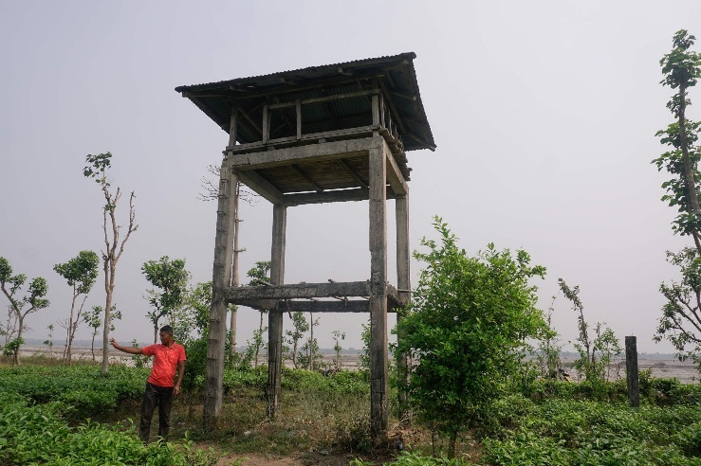

५. ठाकुरबाबा नगरपालिकाद्वारा संरक्षणको कदम: १७ कि.मि. फेन्सिंग जडान गर्ने
बर्दिया जिल्लाको ठाकुरबाबा नगरपालिका मानव वन्यजन्तुको चरण हटस्पटमा रहेको छ | यस नगरपालिकामा दिनहु रुपमा मानव वन्यजन्तुको घटना सार्बजनिक हुने गरेको छ | सोहि मानव वन्यजन्तुको घटना न्यूनीकरण तथा क्षेति कम गर्नको लागि नगरपालिकाले आफ्नो आ. व.को योजनामा संरक्षणको कदम चलाएको छ | ठाकुरबाबा नगरपालिकाको उपमयेर बिना कुमारी भट्टराई जानकारी दिंदै ठाकुरबाबा नगरपालिकाको १७ कि.मि. क्षेत्रमा तारबार फेन्सिंग जडान गरिदै छ| र यो फेंसिन्गले मध्यवर्ती क्षेत्र र मानव बासस्थानलाई एक अर्का संग छुटाउने काम गर्ने छ | र उहाले थप जानकारीमा यो फेंसिन्ग्को लागि प्रतेक बर्ष बजेट बिन्यिजन हुदै आएको जानकारी समेत दिनु भएको छ |

६. भुकम्पको कारण पानि को मुहान सुकेको
२०८० साल कार्तिक १७ गतेको दिन जाजरकोट केन्द्र बिन्दु भएर आएको भयानक भूकम्पको कारण धेरै जन धनको क्षेति भएको थियो| सो प्राकृतिक प्रकोप ले प्राकृतिक स्रोतमा पनि ठुलो असर पुराएको छ | जाजरकोट र रुकुमपश्चिममा भूकम्पको असर प्रतक्ष्य रुपमा देखिएको थियो र त्यसको असर पानीको मुहानमा समेत पर्न गएको देखिन्छ | घना वन जंगलबाट उद्गम भएको परापूर्वकालदेखि प्रयोगमा आउदै गएको पानि को मुहान अहिले सुकेको अवस्था रहेको रुकुम पश्चिम सामुदायिक वन उपभोक्ता महासंघ जिल्ला अध्यक्ष गोबिन्द बुढाले जानकारी दिनुभयो | उहाको जानकारी अनुसार रुकुम पश्चिममा मात्र २० वटा भन्दा बढी पानि को मुहान सुकेको उनले जानकारी दिनुभयो|

७. विद्युतीय बिकासको बिपरित ७१,००० रुख : क्षेतिपूर्ति कसरि हुन्छ ?
गुर्बाकोट नगरपालिका, सुर्खेत स्थित स्थानीय वासिन्दा गोबिन्द नगाल क्षेत्रि भन्नुहुन्क्ष विद्युतिय बिकासको बिपरित ७१,००० रुख मासिने DPR कसले पारित गर्यो? लमही, दाङ देखि बोटेचौर सल्यान हुँदै छिन्चु सुर्खेत सम्मको ४०० कि.वा. को रास्ट्रिय गौरव योजना को लागि ७१,००० रुख काटिने हुँदा सम्म स्थानीय समुदायलाई जानकारी किन नभएको गुनासो क्षेत्रि ले पोख्दै हुनुहुन्छ | यति भारि संख्यामा रुख काटिए पछि यसको क्षेतिपूर्ति कसले र कति दिन्छ भन्ने पनि प्रस्ट नभएको जानकारी उहाँले दिनुभयो | यसै संग उहाले बिकासको नाममा अव्यस्थित योजनाहरुले स्थानीय समुदाय र प्राकृतिक स्रोत माथि दमन बढेको जानकारी दिनुभयो | गुर्बाकोटमा २ घरको लागि करौडोकोलगानी गरि सडक निर्माण सामुदायिक वनको क्षेत्र बाट गर्ने जस्तो उदहारण दिदै सरकारी निकायको कमजोरी स्थानीय समुदायलाई दुख भन्ने जानकारी भन्नु भयो |

८. अनियन्त्रित ढुंगा, गिट्टी उत्खनन बाट भयो गंगटाको लोप
जाजरकोट जिल्लाममा विनाशकारी अनियोजित र अनियन्त्रित खानीहरू संचालन भईरहेको छ। बालुवा, ढुङ्गाहरू जथाभावी रूपमा र भविष्यको परिणामलाई ध्यान नदिई निकालिरहेको छन् । खानी सञ्चालनमा सञ्चालित सिन्डिकेटले यी स्रोतहरूको अव्यवस्थित दोहन गरेको छ जसको तत्काल परिणाम गँगटो लोप हुनु हो। फेकोफनका अध्यक्ष प्रेम कार्कीले आफ्नो बाल्यकालमा भेरी नदीमा विभिन्न प्रकारका गँगटोहरू फेला पार्ने र तिनीहरूलाई सङ्कलन गर्ने गरेको बताए, तर अहिले यी गँगटोहरू मुश्किलले देखिने र नियन्त्रण नगरिएमा नदीबाट लोप हुने बताए। उनले यो अनियन्त्रित खानीलाई नियमन गर्नुपर्ने आवश्यकतामा जोड दिए र स्थानीय सरकारले यो नदीको संरक्षण गर्न आग्रह गर्नुपर्नेमा जोड दिए।

अनुसूची २: बाइट्स (Bytes) (all in one annex with numbering, source person, and contact if possible)
- खोला झोलामा, अमरगढी नगरपालिका, डडेल्धुरा, नबिन कुमार बराल , बिधुत प्राधिकरण (९८५१०६४९८४)
- कृषकको लट्ठी, हात्तीलाई भगाउने कसरि?- परशुराम चौधरी डल्ला होमस्टे (९८४४८२३३०८)
- मध्यवर्ती क्षेत्र मालिक, जनता प्राणी भए- बिना कुमारी भट्टराई, उप-मेयर, ठाकुरबाबा न. पा. (९८४८०७०८३०)
- कार्ययोजना नबिकरण बिधि सरलीकरण गर, अख्तियार जान नपरोस- चन्द्र थानी, सा.व.उ.महासंघ, जिल्ला अध्यक्ष, सुर्खेत (९८४८०७८२००)
- संरक्षित वन घोषणा गर्दैमा संरक्षित नहुने- मा. भारती पाठक, बागमती प्रदेश सभा सदस्य (९८५१११३८२९)

अनुसूची ३: विस्तृत प्रतिवेदन (Detailed reports of each location, also provide us a Word version of the type’s participants list of each location)
https://docs.google.com/document/d/1U8OC3PiREzb9rLymYEL292x17ryZijXF/edit?usp=drive_link&ouid=100388604199725834803&rtpof=true&sd=true
https://docs.google.com/document/d/1vp8sg8EGeZ44H2OmLXW9eHi_fhxzIlPm/edit?usp=drive_link&ouid=100388604199725834803&rtpof=true&sd=true
Annex 4 Attendance sheet (Scanned copy in Google folder),
Annex 5 Photographs (minimum one photograph from each site + photograph representing biodiversity), please submit a zipped folder of all photos or a Google Drive
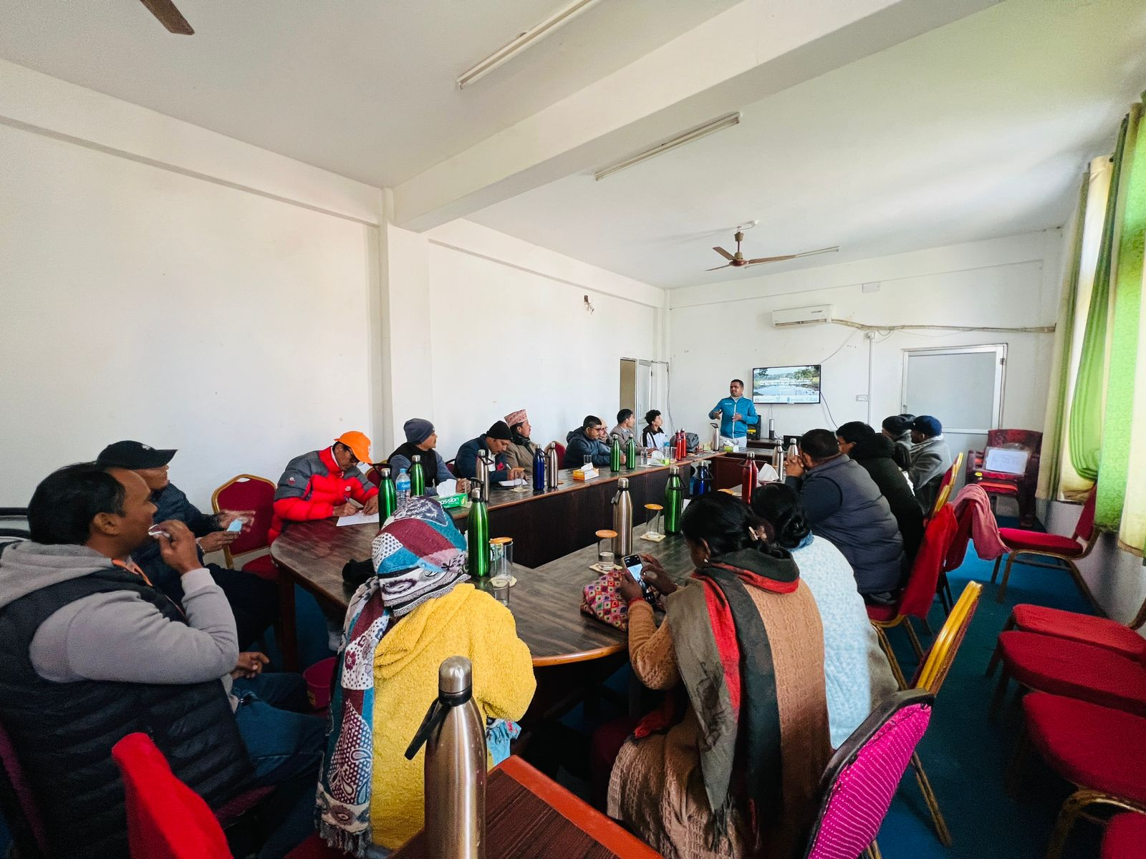
Figure 1 Tikapur Stakeholder Consultation 1
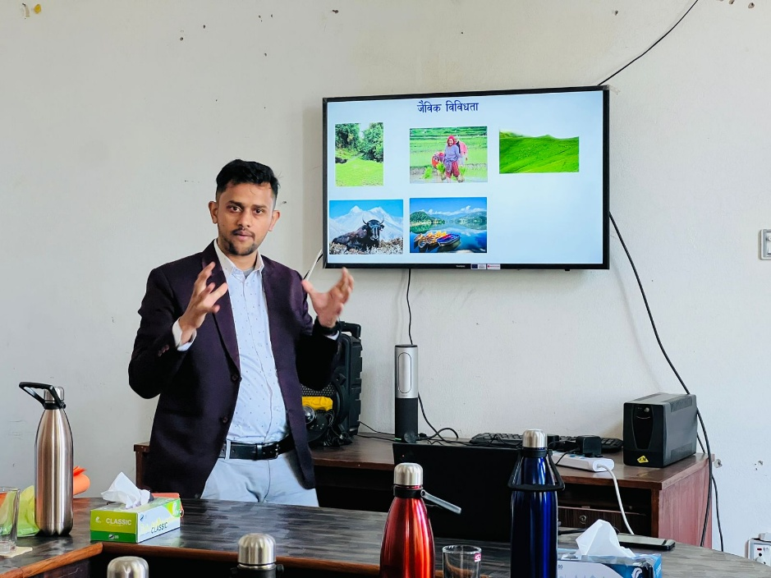
Figure 2 Tikapur Stakeholder Consultation 2

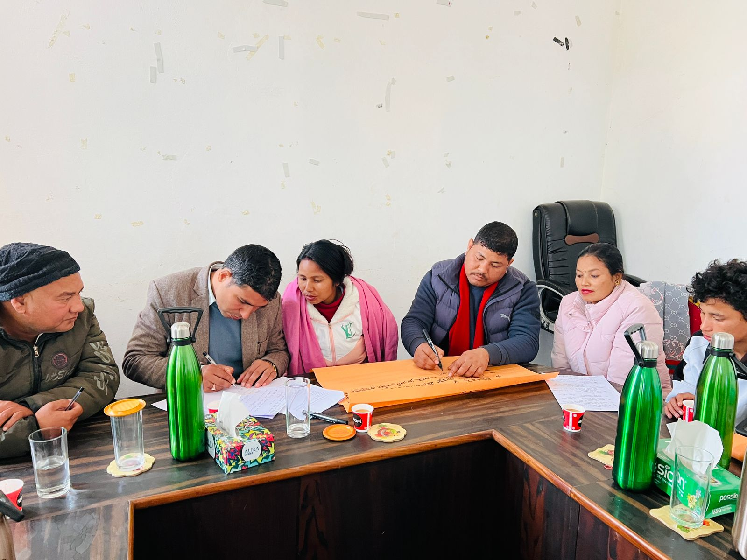
Figure 3 Stakeholder sharing their ideas

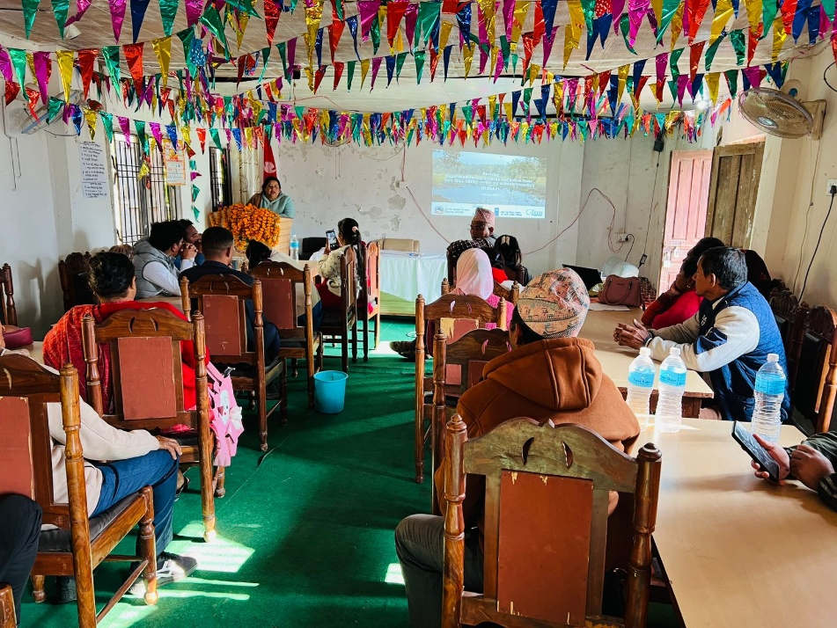
Figure 4 Kalimati Stakeholder Consultation

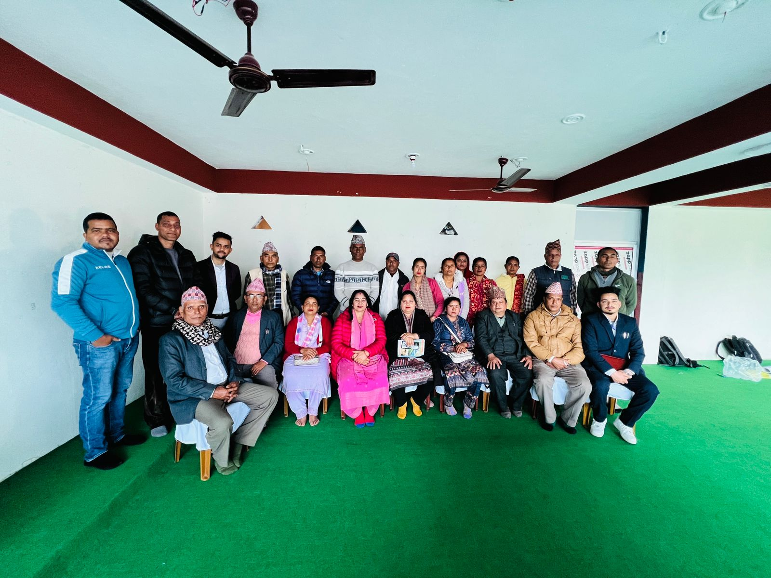
Figure 5 Gurbakot, Surkhet Stakeholder Consultaiton

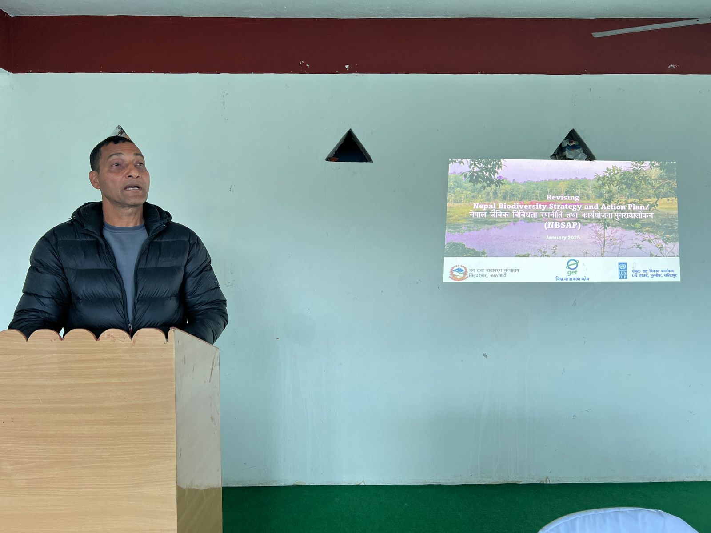
Figure 6 Chandra Thani, Chairperson, FECOFUN Surkhet, addressing the Stakeholder consultation

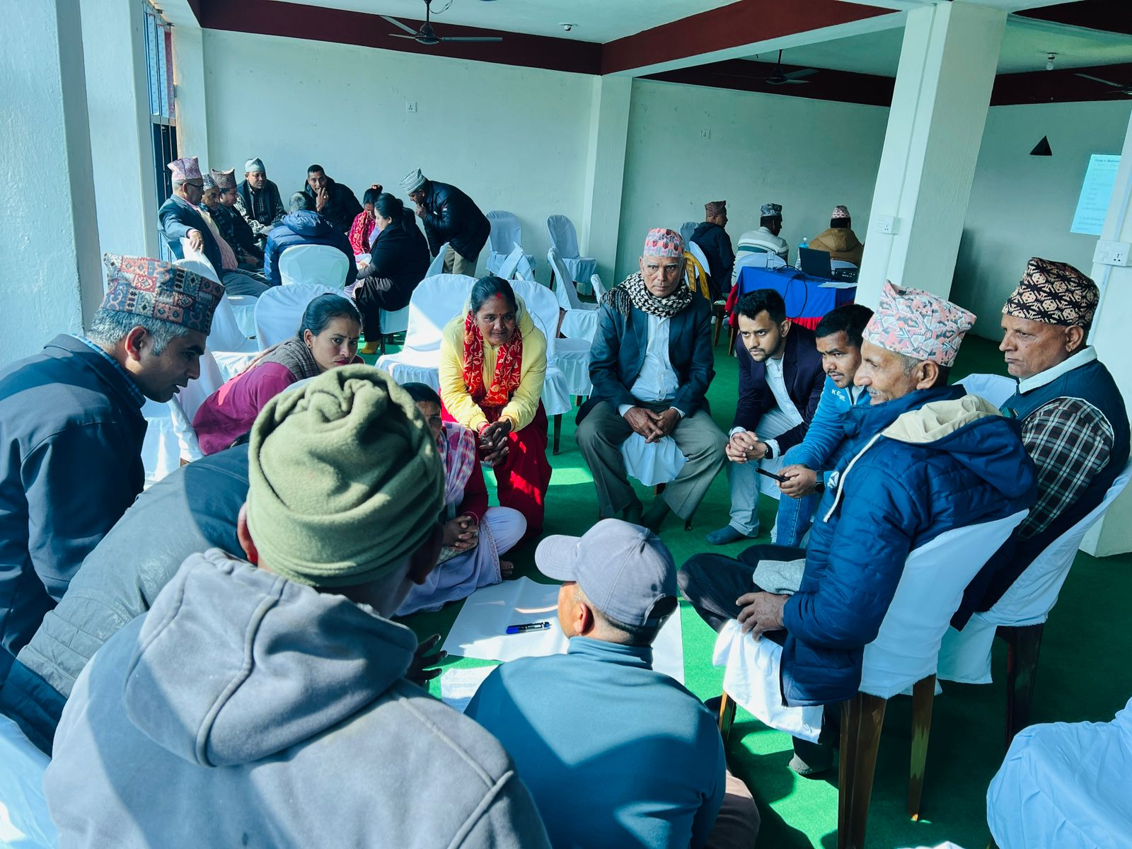
Figure 7 Stakeholder discussion (Group Exercise), Gurbakot, Surkhet

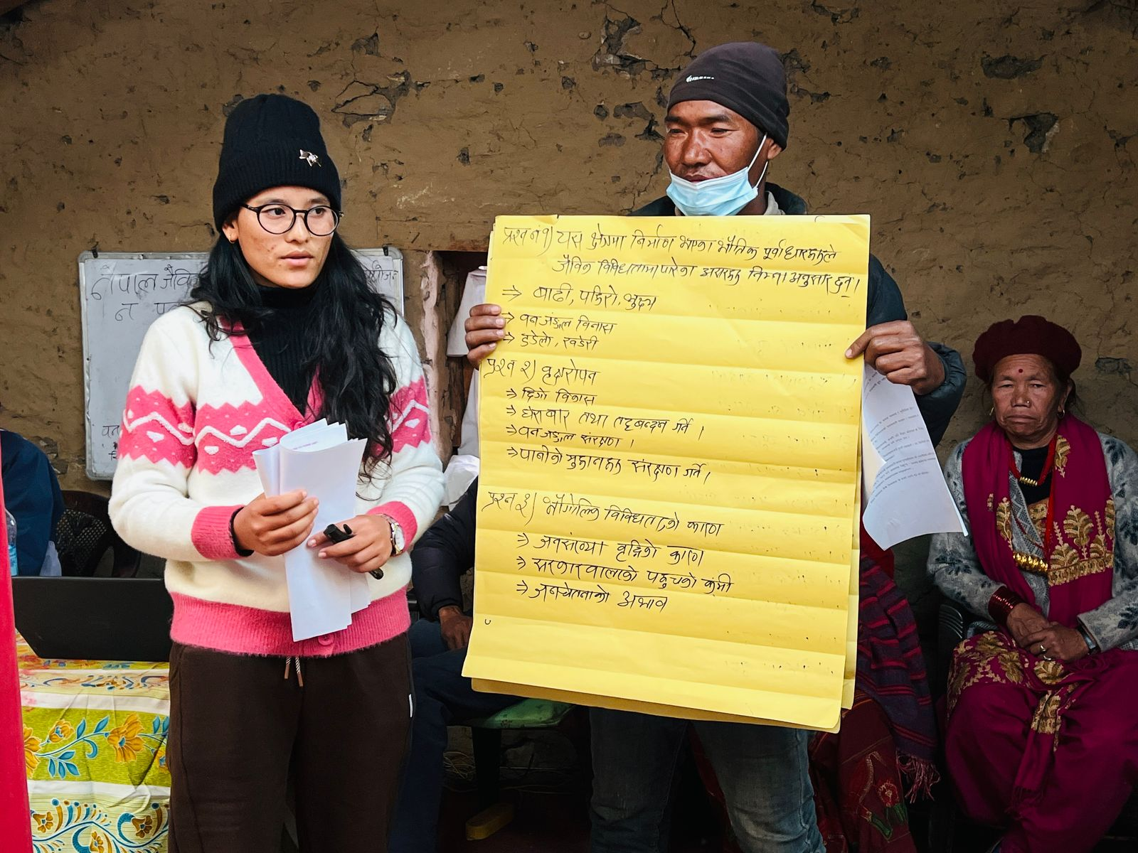
Figure 8 Group Exercise Presentation, Tripura Sundara Mun, Dolpa

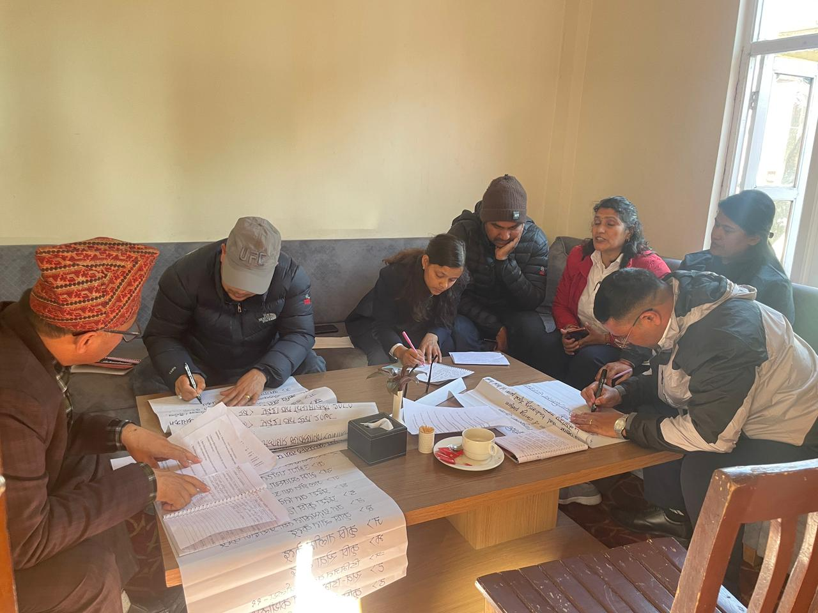
Figure 9 Province Level Stakeholder Group Exercise, Surkhet

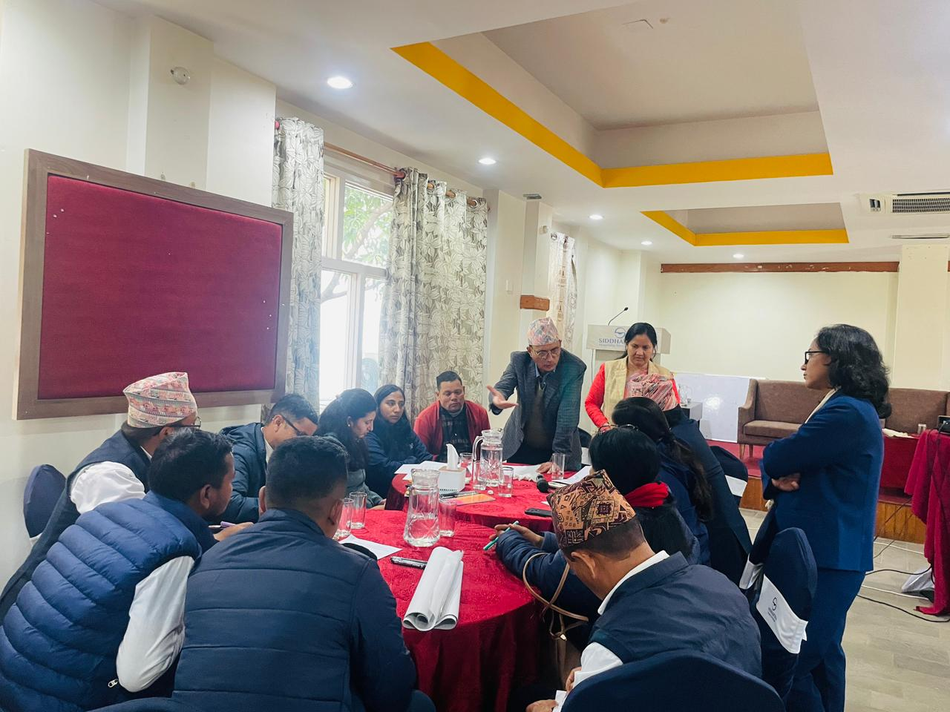
Figure 10 Province Level Stakeholder Group Exercise, Surkhet

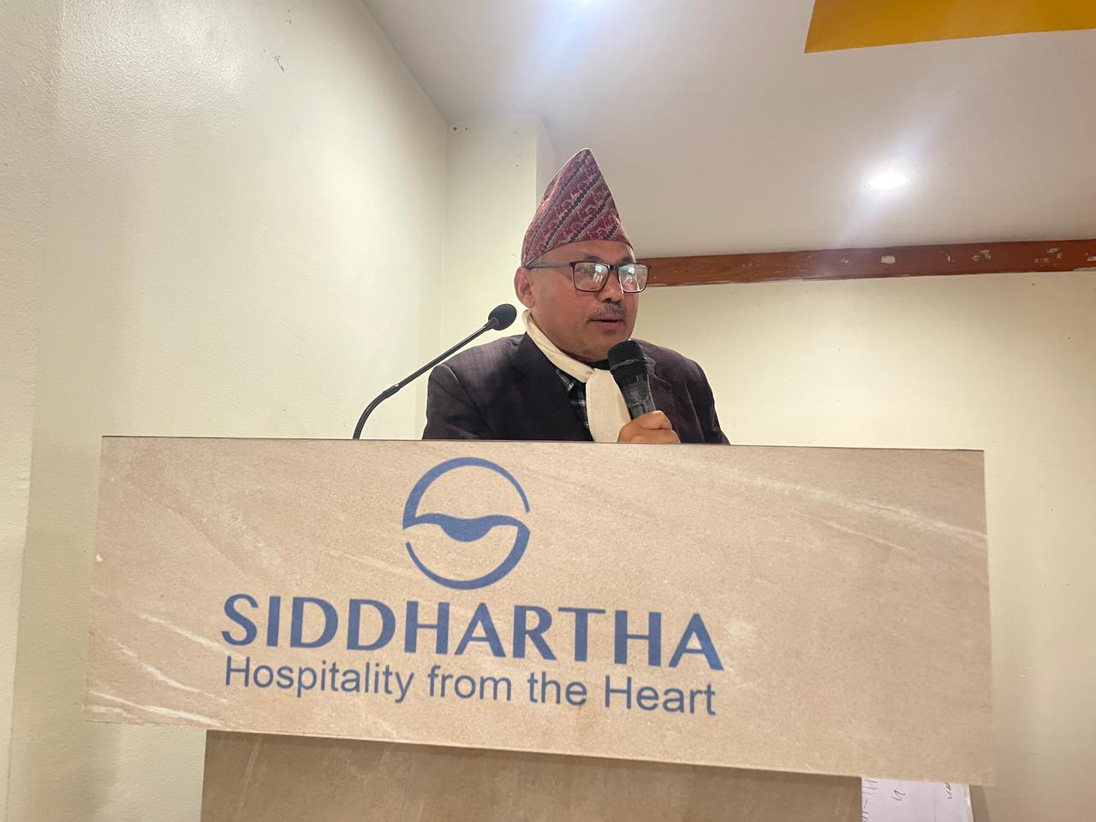
Figure 11 Forest Directorate, Mr. Sher Bahadur Shrestha, Surkhet Province, addressing the stakeholder consultation program

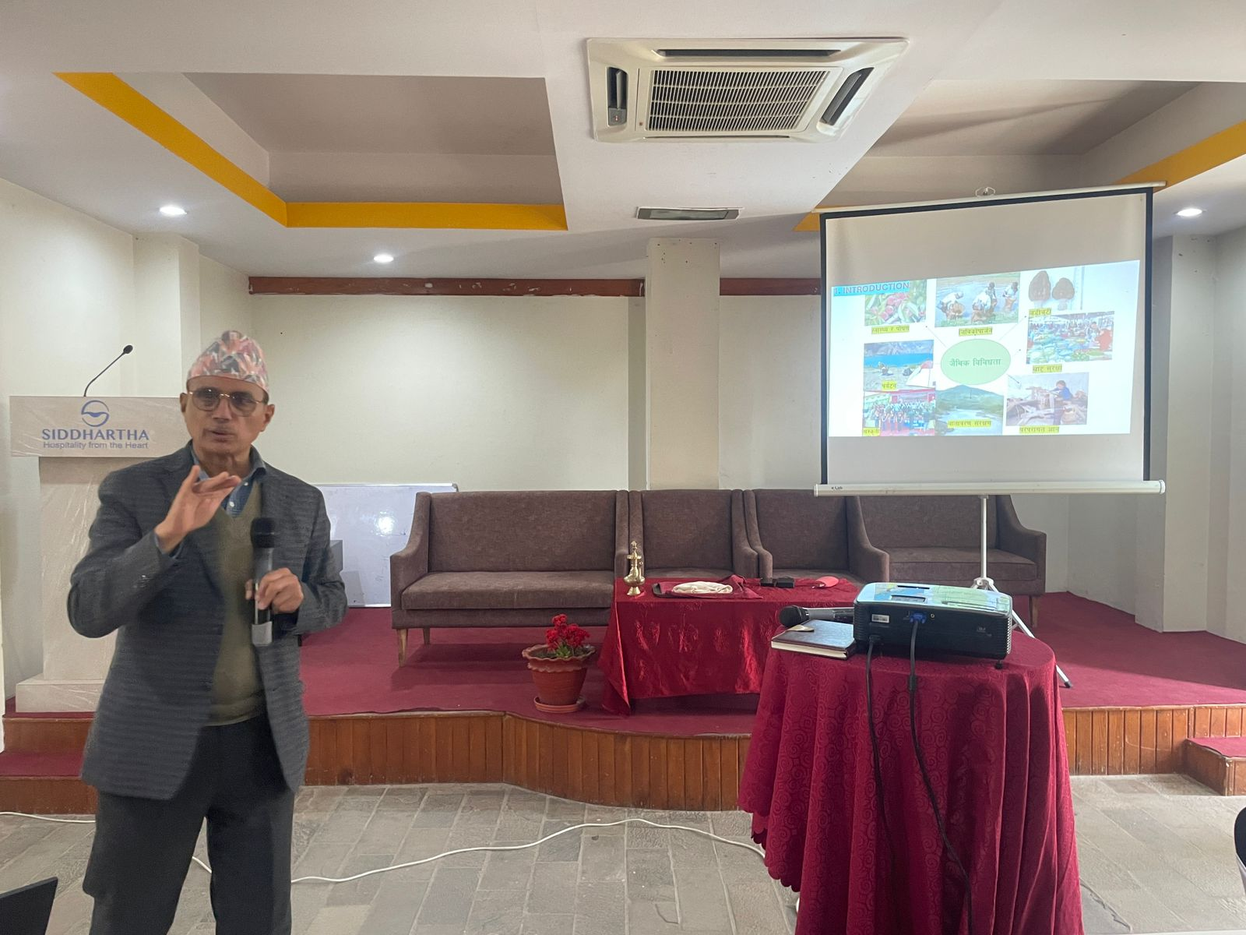
Figure 12 NBSAP Secretary Chief Krishna Chandra Poudel, presenting his presentation.

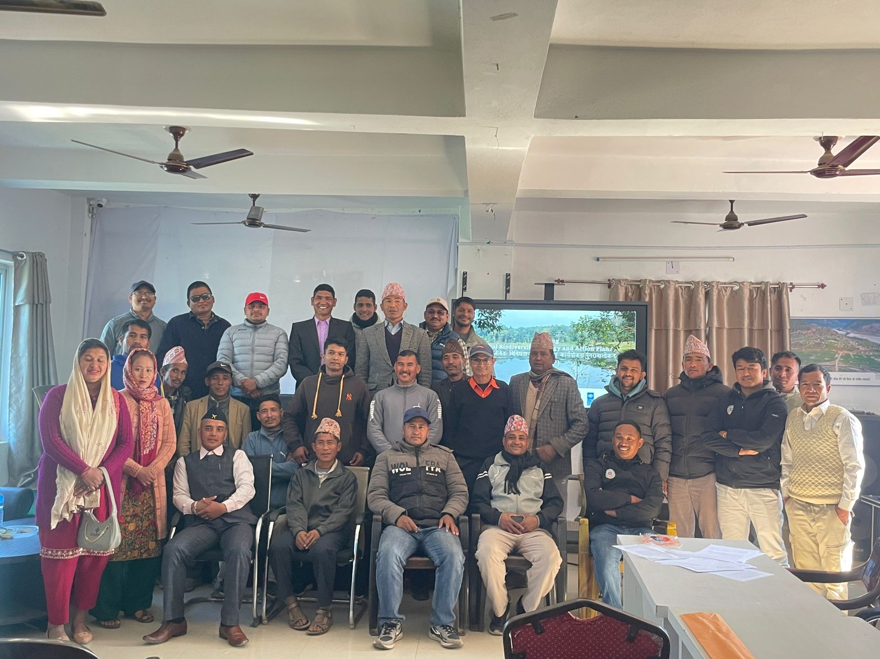
Figure 13 Bheri Mun, Jajarkot Stakeholder Consultation

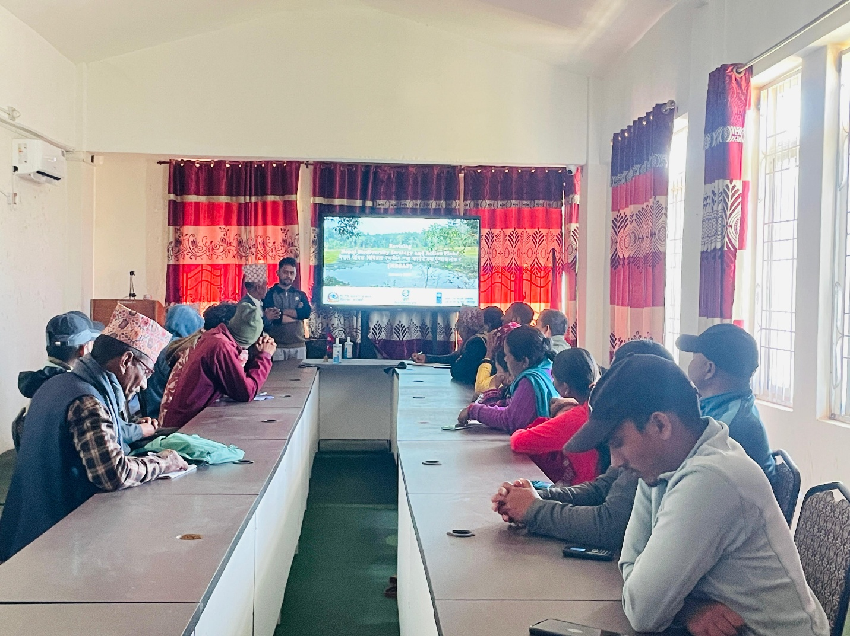
Figure 14 Chaurjahari, Rukum West Stakeholder Consultation

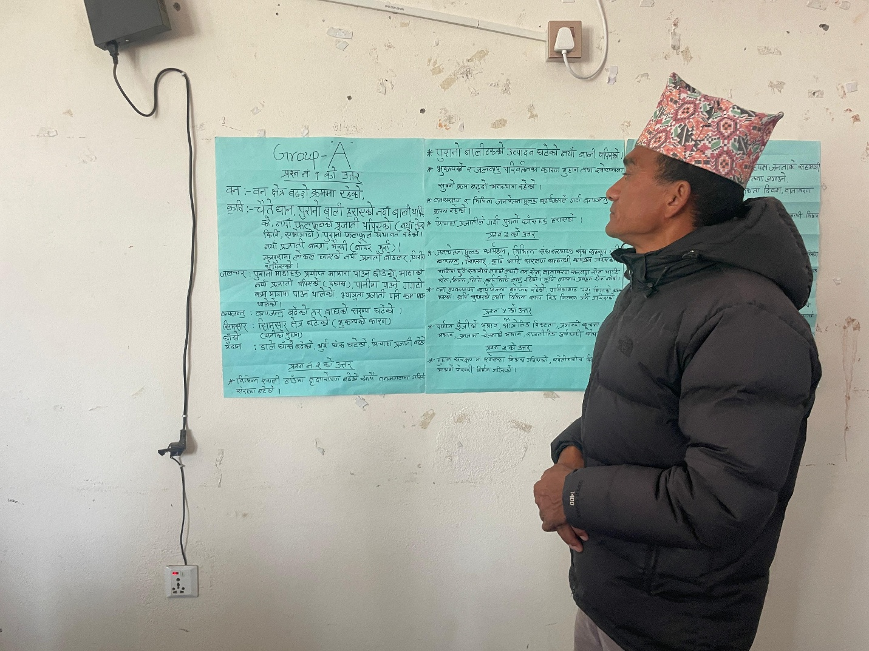
Figure 15 Stakeholder Participants, Gobinda Budha, Chairperson, FECOFUN, RukumWest, presenting Group A presentation.

Annex 6 Any other

